Załącznik nr 1.I. do siwz

……………………………………………..
Nazwa, adres, pieczęć wykonawcy

Osoba do kontaktu;……………………………tel: …………………fax:…………………
(lub e-mail dla osób nie posiadających faksu)……………………………………………….

OFERTA

Cz. I. Ochrona fizyczna obiektów Miejskiego Ośrodka Sportu i Rekreacji w 2016 roku

Ja/My (imię i nazwisko) ...........................................................................................................
………………………………………………………………………………………………...
jako upoważniony/nieni przedstawiciel/e
firm/y:..........................................……………………..............................................................
…………………………………………………………………………………………………
działając w imieniu reprezentowanej przeze mnie/nas firmy/ firm^{*)}:
.....................................................................................................................................................
Oświadczam/y, że:
- Oferujemy wykonanie całości zamówienia objętego specyfikacją istotnych warunków zamówienia za cenę łączną brutto:

………………………………………………………………………………..…… zł
( pkt. 1 = ppkt: 1+ 2)

( słownie: ……………………………………………………….…………………….)

w tym:

- za 56 604 godziny ochrony obiektów wymienionych w Rozdz. III. „Wykaz lokalizacji” Cz. I. ppkt 1),2),3),4),10),12) SIWZ

- …………………………..…………….. zł brutto

(tj: za 1 godzinę ochrony : ……………..….. zł brutto)

- rocznie - za podjazdy grup patrolowych do obiektów wymienionych w Rozdz. III „Wykaz lokalizacji” Cz. I. ppkt: 5),6),7),8),9),11) SIWZ

- ……………………………………zł brutto

(tj: za 1 podjazd do 1 obiektu brutto : ………………zł )

2. Zgodnie z art. 36 ust. 4 ustawy z dnia 29 stycznia 2004r. Prawo zamówień publicznych
(Dz. U. z 2010 r. Nr 113, poz. 759 .), oświadczam/y, że: zamierzamy powierzyć do wykonania podwykonawcom następujące części zamówienia ^{**)}

Lp. | Opis zakresu zamówienia przewidzianego dla podwykonawcy.

- Oświadczamy, że zapoznaliśmy się z treścią Specyfikacji Istotnych Warunków Zamówienia i nie wnosimy do niej zastrzeżeń, przyjmujemy warunki w niej zawarte oraz uzyskaliśmy konieczne informacje do opracowania oferty.
- Oświadczamy, że uważamy się za związanych niniejszą Ofertą przez 30 dni.
- Oświadczamy, że akceptujemy treść wzoru umowy stanowiącego załącznik nr 7.I. do Specyfikacji i zobowiązujemy się w przypadku wybrania naszej oferty do zawarcia umowy na warunkach określonych w Specyfikacji, w miejscu i terminie wyznaczonym przez Zamawiającego.
- Pod groźbą odpowiedzialności karnej oświadczam/y, że załączone do oferty dokumenty opisują stan faktyczny i prawny aktualny na dzień otwarcia ofert (art. 297 kk).
- Ofertę składamy na ..................kolejno ponumerowanych stronach.

- Załącznikami do niniejszej oferty są:
.....................................................................................................................................................
.....................................................................................................................................................
.....................................................................................................................................................
………………………………………………………………………………………………….

…………………………………… ……………………………………..………
Miejscowość, data podpis/y osoby/osób upoważnionej/ych do reprezentowania wykonawcy

^{*)} w przypadku składania oferty indywidualnie (przez jednego wykonawcę) należy podać ponownie nazwę firmy wymienionej w poprzednim wierszu, natomiast w przypadku składania oferty wspólnej - należy podać wszystkich wykonawców wspólnie ubiegających się o udzielenie zamówienia.

^{**)} o ile dotyczy

Załącznik nr 1.II. do siwz

……………………………………………..
Nazwa, adres, pieczęć wykonawcy

Osoba do kontaktu;……………………………tel: …………………fax:…………………
(lub e-mail dla osób nie posiadających faksu)……………………………………………….

OFERTA

Cz. II: Ochrona fizyczna obiektów Miejskiego Ośrodka Sportu i Rekreacji w 2016 roku

Ja/My (imię i nazwisko) ...........................................................................................................
………………………………………………………………………………………………...
jako upoważniony/nieni przedstawiciel/e
firm/y:..........................................……………………..............................................................
…………………………………………………………………………………………………
działając w imieniu reprezentowanej przeze mnie/nas firmy/ firm^{*)}:
.....................................................................................................................................................

Oświadczam/y, że:

1.Oferujemy wykonanie całości zamówienia objętego II.Cz. postepowania w specyfikacji istotnych warunków zamówienia za ryczałtową cenę łączną w kwocie:

……………..……………………………zł brutto

( słownie: ……………………………………………………….…………………….)

2. Zgodnie z art. 36 ust. 4 ustawy z dnia 29 stycznia 2004r. Prawo zamówień publicznych
(Dz. U. z 2010 r. Nr 113, poz. 759 .), oświadczam/y, że: zamierzamy powierzyć do wykonania podwykonawcom następujące części zamówienia ^{**)}

Lp. | Opis zakresu zamówienia przewidzianego dla podwykonawcy.

3. Oświadczamy, że zapoznaliśmy się z treścią Specyfikacji Istotnych Warunków Zamówienia i nie wnosimy do niej zastrzeżeń, przyjmujemy warunki w niej zawarte oraz uzyskaliśmy konieczne informacje do opracowania oferty.
4. Oświadczamy, że uważamy się za związanych niniejszą Ofertą przez 30 dni.
5. Oświadczamy, że akceptujemy treść wzoru umowy stanowiącego załącznik nr 7.II. do Specyfikacji i zobowiązujemy się w przypadku wybrania naszej oferty do zawarcia umowy na warunkach określonych w Specyfikacji, w miejscu i terminie wyznaczonym przez Zamawiającego.
6. Pod groźbą odpowiedzialności karnej oświadczam/y, że załączone do oferty dokumenty opisują stan faktyczny i prawny aktualny na dzień otwarcia ofert (art. 297 kk).
7. Ofertę składamy na ..................kolejno ponumerowanych stronach.

8. Załącznikami do niniejszej oferty są:

.....................................................................................................................................................
.....................................................................................................................................................
.....................................................................................................................................................
………………………………………………………………………………………………….

…………………………………… ……………………………………..………
Miejscowość, data podpis/y osoby/osób upoważnionej/ych do reprezentowania wykonawcy

^{*)} w przypadku składania oferty indywidualnie (przez jednego wykonawcę) należy podać ponownie nazwę firmy wymienionej w poprzednim wierszu, natomiast w przypadku składania oferty wspólnej - należy podać wszystkich wykonawców wspólnie ubiegających się o udzielenie zamówienia.

^{**)} o ile dotyczy

Załącznik do formularza ofertowego1.II.

Zestawienie ofertowe
na usługi odbioru i i transportu gotówki: od 03.01.2016r do 31.12.2016r ( dot. cz. II )

- PŁYWALNIE MOSIR
l.p. | Nazwa i adres Obiektu | Okres  (w m-c) do wykonania usługi | Średnia ilość konwojów w 1 miesiącu | Cena ryczałtowa za 1 miesiąc  ( netto ) | Wartość netto  ( kol. 3  x kol. 5 ) | Wartość brutto za 12 miesięcy  kol. 6  plus VAT)
1 | 2 | 3 | 4 | 5 | 6 | 7
1 | Pływalnia „DELFIN" w Kielcach ul. Krakowska 2 | 11 | 13
2 | Pływalnia „ORKA” w Kielcach ul. Kujawska 18 | 11 | 13
3 | Pływalni „MORS" w Kielcach ul. Toporowskiego 96 | 10 | 13
4 | Pływalnia „JURAJSKA" w Kielcach ul. Jurajska 7, | 10 | 13
5 | Pływalnia „FOKA" w Kielcach ul. Barwinek 31 | 11 | 13
6 | Basen letni ul. Szczecińska 1 | 2 | 20
7 | RAZEM:
B. HOTELE MOSIR
l.p. | Nazwa i adres Obiektu | Okres  (w m-c) do wykonania usługi | Śr. ilość konwojów w 1 miesiącu | Cena ryczałtowa za 1 miesiąc  ( netto ) | Wartość netto  za 12 miesięcy  (kol.3 x kol. 5 ) | Wartość brutto za 12 miesięcy  ( kol. 6  plus VAT)
1 | 2 | 3 | 4 | 5 | 6 | 7
1 | Miejsca noclegowe Kielce ul. Krakowska 72 | 12 | 13
2 | Hotel „Stadion” Kielce ul. Ściegiennego 8 | 12 | 13
3 | Hotel „Maraton” Kielce ul. Boczna 15 | 12 | 13
4 | RAZEM:

C. Wartość brutto (kol. 7 poz. 7 tabela A ) + ( kol. 7. Poz. 4 tabela B ) = ……………………… zł

…………………………………………………………………
Data i podpis osoby upoważnionej do reprezentowania Wykonawcy

Załącznik nr 2.I. do siwz

..................................................................
pieczęć, nazwa i dokładny adres
wykonawcy/ wykonawców

OŚWIADCZENIE

o spełnianiu warunków z art. 22 ust. 1 ustawy z dnia 29 stycznia 2004r. Prawo zamówień publicznych (t.j. Dz. U. z 2013 r. poz. 907 )

Przystępując do postępowania o udzielenie zamówienia publicznego w trybie przetargu nieograniczonego na cz. I. : Ochrona fizyczna obiektów Miejskiego Ośrodka Sportu i Rekreacji w 2016 roku

Ja / My (imię i nazwisko) ............................................................................................................
jako upoważniony/nieni przedstawiciel/e firmy:
......................................................................................................................................................
......................................................................................................................................................
działając w imieniu reprezentowanej przeze mnie/nas firmy/ firm*:...........................................
......................................................................................................................................................

* w przypadku składania Wniosku indywidualnie (przez jednego wykonawcę) należy podać ponownie nazwę firmy wymienionej w poprzednim wierszu, natomiast w przypadku składania Wniosku wspólnie - należy podać wszystkich wykonawców wspólnie ubiegających się o udzielenie zamówienia.

oświadczam/y, że:

spełniamy warunki udziału w postępowaniu określone w art. 22 ust. 1 pkt 1-4 ustawy Prawo zamówień publicznych.

............................................................ ..................................................................
Miejscowość, data podpis/y osoby/osób upoważnionej/nych do reprezentowania wykonawcy/ów

Załącznik nr 2.II. do siwz

..................................................................
pieczęć, nazwa i dokładny adres
wykonawcy/ wykonawców

OŚWIADCZENIE

o spełnianiu warunków z art. 22 ust. 1 ustawy z dnia 29 stycznia 2004r. Prawo zamówień publicznych (t.j. Dz. U. z 2013 r. poz. 907 )

Przystępując do postępowania o udzielenie zamówienia publicznego w trybie przetargu nieograniczonego na cz. II : Ochrona fizyczna obiektów Miejskiego Ośrodka Sportu i Rekreacji w 2016 roku

Ja / My (imię i nazwisko) ............................................................................................................
jako upoważniony/nieni przedstawiciel/e firmy:
......................................................................................................................................................
......................................................................................................................................................
działając w imieniu reprezentowanej przeze mnie/nas firmy/ firm*:...........................................
......................................................................................................................................................

* w przypadku składania Wniosku indywidualnie (przez jednego wykonawcę) należy podać ponownie nazwę firmy wymienionej w poprzednim wierszu, natomiast w przypadku składania Wniosku wspólnie - należy podać wszystkich wykonawców wspólnie ubiegających się o udzielenie zamówienia.

oświadczam/y, że:

spełniamy warunki udziału w postępowaniu określone w art. 22 ust. 1 pkt 1-4 ustawy Prawo zamówień publicznych.

............................................................ ..................................................................
Miejscowość, data podpis/y osoby/osób upoważnionej/nych do reprezentowania wykonawcy/ów

Załącznik nr 3.I. do siwz

................................................................................
pieczęć, nazwa i dokładny adres wykonawcy

OŚWIADCZENIE

o braku podstaw do wykluczenia z postępowania w okolicznościach, o których mowa w art. 24 ust. 1 ustawy z dnia 29 stycznia 2004r. Prawo zamówień publicznych
(t.j. Dz. U. z 2013 r. poz. 907 )

Przystępując do postępowania o udzielenie zamówienia publicznego w trybie przetargu nieograniczonego na cz. I.: Ochrona fizyczna obiektów Miejskiego Ośrodka Sportu i Rekreacji w 2016 roku

Ja/My (imię i nazwisko): …………………………………………………………….……….

jako upoważniony/nieni przedstawiciel/e firmy:
………..…………………………................................................................................................. .......................................……………………..……….…………………….................................
w imieniu reprezentowanej przeze mnie/nas firm/ y*
…………………………………………………………………………………..……………………………………………………………………………………………………….………….

* w przypadku składania Wniosku indywidualnie (przez jednego wykonawcę) należy podać ponownie nazwę firmy wymienionej w poprzednim wierszu, natomiast w przypadku składania Wniosku wspólnie - należy podać wszystkich wykonawców wspólnie ubiegających się o udzielenie zamówienia.

oświadczam/y, że:

brak jest podstaw do wykluczenia nas z postępowania o udzielenie zamówienia publicznego na podstawie art. 24 ust.1 ustawy Prawo zamówień publicznych, w tym z art. 24 ust.1 pkt.2 .

............................................................ ..................................................................
Miejscowość, data podpis/y osoby/osób upoważnionej/nych do reprezentowania wykonawcy

Załącznik nr 3.II. do siwz

................................................................................
pieczęć, nazwa i dokładny adres wykonawcy

OŚWIADCZENIE

o braku podstaw do wykluczenia z postępowania w okolicznościach, o których mowa w art. 24 ust. 1 ustawy z dnia 29 stycznia 2004r. Prawo zamówień publicznych
(t. j. Dz. U. z 2013 r. poz. 907 )

Przystępując do postępowania o udzielenie zamówienia publicznego w trybie przetargu nieograniczonego na Cz. II. : Ochrona fizyczna obiektów Miejskiego Ośrodka Sportu i Rekreacji w 2016 roku

Ja/My (imię i nazwisko): …………………………………………………………….……….

jako upoważniony/nieni przedstawiciel/e firmy:
………..…………………………................................................................................................. .......................................……………………..……….…………………….................................
w imieniu reprezentowanej przeze mnie/nas firm/ y*
…………………………………………………………………………………..……………………………………………………………………………………………………….………….

* w przypadku składania Wniosku indywidualnie (przez jednego wykonawcę) należy podać ponownie nazwę firmy wymienionej w poprzednim wierszu, natomiast w przypadku składania Wniosku wspólnie - należy podać wszystkich wykonawców wspólnie ubiegających się o udzielenie zamówienia.

oświadczam/y, że:

brak jest podstaw do wykluczenia nas z postępowania o udzielenie zamówienia publicznego na podstawie art. 24 ust.1 ustawy Prawo zamówień publicznych, w tym z art. 24 ust.1 pkt.2 .

............................................................ ..................................................................
Miejscowość, data podpis/y osoby/osób upoważnionej/nych do reprezentowania wykonawcy

Załącznik nr 4 do siwz
..................................................................
pieczęć, nazwa i dokładny adres
wykonawcy/ wykonawców

WYKAZ OSÓB
przewidzianych do wykonywania zamówienia
Ochrona fizyczna obiektów Miejskiego Ośrodka Sportu i Rekreacji w 2016 roku( cz. I)

Lp. | Imię i nazwisko | Kwalifikacje  Uprawnienia  (wpis na listę pracownika ochrony fizycznej) | Doświadczenie  Staż pracy  ( w m-c lub latach ) | Podstawa dysponowania osobą:  - własna (umowa o pracę,  Um. zlecenie, Um. o dzieło, samo zatrudnienie os. fizycznej prowadzącej działalność gospodarczą)*  - oddana do dyspozycji  (umowa przedwstępna, porozumienie, umowa o podwykonawstwo, inne )*
1 | 2 | 3 | 4 | 5
1 |  |  |  | - własna *  - oddana do dyspozycji *
2 |  |  |  | - własna *  - oddana do dyspozycji *
3 |  |  |  | - własna *  - oddana do dyspozycji *
4 |  |  |  | - własna *  - oddana do dyspozycji *
5 |  |  |  | - własna *  - oddana do dyspozycji *
6 |  |  |  | - własna *  - oddana do dyspozycji *
7 |  |  |  | - własna *  - oddana do dyspozycji *
8 |  |  |  | - własna *  - oddana do dyspozycji *
9 |  |  |  | - własna *  - oddana do dyspozycji *
10 |  |  |  | - własna *  - oddana do dyspozycji *
11 |  |  |  | - własna *  - oddana do dyspozycji *
12 |  |  |  | - własna *  - oddana do dyspozycji *
13 |  |  |  | - własna *  - oddana do dyspozycji *
14 |  |  |  | - własna *  - oddana do dyspozycji *
15 |  |  |  | - własna *  - oddana do dyspozycji *
16 |  |  |  | - własna *  - oddana do dyspozycji *
17 |  |  |  | - własna *  - oddana do dyspozycji *
18 |  |  |  | - własna *  - oddana do dyspozycji *
19 |  |  |  | - własna *  - oddana do dyspozycji *
20 |  |  |  | - własna *  - oddana do dyspozycji *
21 |  |  |  | - własna *  - oddana do dyspozycji *
22 |  |  |  | - własna *  - oddana do dyspozycji *
23 |  |  |  | - własna *  - oddana do dyspozycji *
24 |  |  |  | - własna *  - oddana do dyspozycji *
25 |  |  |  | - własna *  - oddana do dyspozycji *
26 |  |  |  | - własna *  - oddana do dyspozycji *
27 |  |  |  | - własna *  - oddana do dyspozycji *
28 |  |  |  | - własna *  - oddana do dyspozycji *
29 |  |  |  | - własna *  - oddana do dyspozycji *
30 |  |  |  | - własna *  - oddana do dyspozycji *
31 |  |  |  | - własna *  - oddana do dyspozycji *
32 |  |  |  | - własna *  - oddana do dyspozycji *
33 |  |  |  | - własna *  - oddana do dyspozycji *
34 |  |  |  | - własna *  - oddana do dyspozycji *
35 |  |  |  | - własna *  - oddana do dyspozycji *
36 |  |  |  | - własna *  - oddana do dyspozycji *
37 |  |  |  | - własna *  - oddana do dyspozycji *
38 |  |  |  | - własna *  - oddana do dyspozycji *
39 |  |  |  | - własna *  - oddana do dyspozycji *
40 |  |  |  | - własna *  - oddana do dyspozycji *

*) właściwe - zakreślić
Uwaga !
W przypadku gdy wykonawca będzie polegać na osobach zdolnych do wykonania zamówienia innego podmiotu, to zgodnie z art. 26 ust. 2b Pzp ( oprócz wskazania informacji w kol. 5 ) zobowiązany jest przedstawić pisemne zobowiązanie tego podmiotu do oddania mu do dyspozycji niezbędnych zasobów na okres korzystania z nich przy wykonaniu zamówienia wraz z informacją o udziale ( bądź nie) tych podmiotów w realizacji zamówienia, wg wzoru, jak w zał. nr 6) do siwz.
Zakres informacji na zobowiązaniu został określony w Rozdz. IX. pkt. 4.ppkt. a) siwz.

Wymagana forma dokumentu - oryginał

Data…………………..

………………………………………………...
podpis/y osoby/osób upoważnionej/ych
do reprezentowania wykonawcy/ców

Załącznik nr 5 do siwz

...............................................................................
pieczęć, nazwa i dokładny adres wykonawcy

WYKAZ WYKONANYCH / WYKONYWANYCH GŁÓWNYCH USŁUG ( Cz. I.)
w okresie ostatnich 3 lat przed upływem terminu składania ofert, a jeżeli okres prowadzenia działalności jest krótszy - w tym okresie, zgodnie z opisem jak w pkt . VIII siwz

Nazwa i adres Wykonawcy  usługi | Rodzaj, zakres usługi | Wartość usługi brutto  w zł **) | Termin **)  wykonania/ wykonywania usług:  (od: dd / mm / rrrr )  (do: dd / mm /rrrr ) | Nazwa i adres odbiorcy usługi  ( Zamawiającego) | Doświadczenie  (własne  /podmiotu udostępniającego zasoby) ***
1 | 2 | 3 | 4 | 5 | 6
- Własne***)
-Podmiotu udostępn. zasoby ***)

- Własne***)
-Podmiotu udostępn. zasoby ***)

* ) W przypadku gdy wykonawca będzie polegać na wiedzy i doświadczeniu innego podmiotu, to zgodnie z art. 26 ust. 2b Pzp ( oprócz wskazania tego podmiotu w kol. 1 wykazu i zaznaczeniu właściwej odpowiedzi w kol. 6) zobowiązany jest przedstawić pisemne zobowiązanie tego podmiotu do oddania mu do dyspozycji niezbędnych zasobów na okres korzystania z nich przy wykonaniu zamówienia wg wzoru jak w zał. nr 6 do siwz.
Zakres informacji na zobowiązaniu został określony w Rozdz. IX. pkt. 4.ppkt. a) siwz.
**) w przypadku świadczeń okresowych lub ciągłych dla usług aktualnie wykonywanych - w kol. 2 należy podać wartość zrealizowanego kontraktu do dnia składania ofert, a w kol. 4 datę początkową i końcową dla wartości wykazanej w kol.3.
***) właściwe zakreślić

Uwaga!
Do wykazu należy załączyć dowody potwierdzające, że usługi te zostały wykonane lub są wykonywane należycie, w formie oryginału lub kopii poświadczonej „za zgodność z oryginałem” w sposób opisany w pkt. IX. 3. c) i XIV.6. siwz

............................................................ ..................................................................
Miejscowość, data podpis/y osoby/osób upoważnionej/nych do reprezentowania wykonawcy/ów

Załącznik nr 6.I. do siwz

…………………………………………….
(nazwa, pieczęć udostępniającego zasoby)

OŚWIADCZENIE/ZOBOWIĄZANIE

Podmiotu Udostepniającego zasoby w trybie art. 26 ust.2b) ustawy pzp.

Dot. postępowania Cz. I. : Ochrona fizyczna obiektów Miejskiego Ośrodka Sportu i Rekreacji w 2016 roku

Ja / My (imię i nazwisko) ............................................................................................................

jako upoważniony/nieni przedstawiciel/e firmy …………………………………………..……

działając w imieniu reprezentowanej przeze mnie/nas firmy:.....................................................

.......................................................................................................................................................

- Zobowiązuję/my się do oddania do dyspozycji Wykonawcy składającego ofertę w w/w postępowaniu

………………………………………………………………………………………………… ( nazwa i adres wykonawcy, któremu udostępnia się zasoby )

na potrzeby realizacji w/w zamówienia:

- niezbędnych zasobów w zakresie : …………………………….……………………
( wpisać zakres / część zamówienia dla którego udostępnia się zasoby )

- oświadczam/y, że: weźmiemy/ nie weźmiemy)* udział/u w realizacji części zamówienia w charakterze (o ile dotyczy )
………………………………………………………………………………………………………
(np. podwykonawcy, konsultanta, eksperta , ……etc)

2. W związku z udziałem w zamówieniu - w załączeniu oświadczenia przedkładamy dokumenty, o których mowa w rozdz. IX. pkt 2. siwz ( tj: ośw. z art. 24, odpis z Rejestru lub Ewidencji, Informację z KRK ) ( o ile dotyczy )

*) niewłaściwe skreślić

.................................................... …………………………………………….
Miejscowość, data podpis/y osoby/osób upoważnionej/nych do reprezentowania wykonawcy/ów
składających oświadczenie

Załącznik nr 6.II. do siwz

…………………………………………….
(nazwa, pieczęć udostępniającego zasoby)

OŚWIADCZENIE/ ZOBOWIĄZANIE

Podmiotu Udostepniającego zasoby w trybie art. 26 ust.2b) ustawy pzp.

Dot. postępowania Cz. II. : Ochrona fizyczna obiektów Miejskiego Ośrodka Sportu i Rekreacji w 2016 roku

Ja / My (imię i nazwisko) ............................................................................................................

jako upoważniony/nieni przedstawiciel/e firmy …………………………………………..……

działając w imieniu reprezentowanej przeze mnie/nas firmy:.....................................................

.......................................................................................................................................................

1. Zobowiązuję/my się do oddania do dyspozycji Wykonawcy składającego ofertę w w/w postępowaniu

………………………………………………………………………………………………… ( nazwa i adres wykonawcy, któremu udostępnia się zasoby )

na potrzeby realizacji w/w zamówienia:

- niezbędnych zasobów w zakresie : …………………………….……………………
( wpisać zakres / część zamówienia dla którego udostępnia się zasoby )

- oświadczam/y, że: weźmiemy/ nie weźmiemy)* udział/u w realizacji części zamówienia w charakterze (o ile dotyczy )
………………………………………………………………………………………………………
(np. podwykonawcy, konsultanta, eksperta , ……etc)

2. W związku z udziałem w zamówieniu - w załączeniu oświadczenia przedkładamy dokumenty, o których mowa w rozdz. IX. pkt 2. siwz ( tj: ośw. z art. 24, odpis z Rejestru lub Ewidencji, Informację z KRK ) ( o ile dotyczy )

*) niewłaściwe skreślić

.
................................................... …………………………………………….
Miejscowość, data podpis/y osoby/osób upoważnionej/nych do reprezentowania wykonawcy/ów
składających oświadczenie

Załącznik nr 7.I. do siwz

U m o w a Nr NE / ……./2015

zawarta w Kielcach w dniu ……………2015 r. pomiędzy:
Gminą Kielce – Miejskim Ośrodkiem Sportu i Rekreacji z siedzibą w Kielcach
25-018 ul. Żytnia 1, NIP: 959-19-55-792, REGON: 260762197
reprezentowanym przez: Wojciecha Dębskiego – Dyrektora,
zwanym dalej „Zamawiającym” a:
………………………………………………………………………………………………..
reprezentowaną przez: ……………………………………..……………………………….
zwaną dalej „Wykonawcą”

W wyniku rozstrzygnięcia postępowania w sprawie udzielenia zamówienia publicznego, prowadzonego w trybie przetargu ograniczonego, na podstawie przepisów ustawy z dnia 29 stycznia 2004r. Prawo zamówień publicznych / t. j. Dz. U. z 2010 r. Nr 113, poz. 759 ze zm. / - Strony zawierają umowę o następującej treści:

§ 1.
Zakres umowy

1. Zamawiający powierza, a Wykonawca przyjmuje obowiązek bezpośredniej ochrony fizycznej na warunkach określonych w niniejszej umowie i w ofercie Wykonawcy stanowiącej załącznik do umowy, następujących obiektów należących do Zamawiającego:

1) Zespół Obiektów Sportowych przy ul. Ściegiennego 8; (hotel STADION, hala sportowa, stadion piłkarski) we wszystkie dni tygodnia, przez dwóch pracowników ochrony jednocześnie w godzinach pomiędzy 7⁰⁰ a 7⁰⁰ dnia następnego.
2) Zespół Obiektów Sportowych przy ul. Bocznej 15; (hala LEGIONÓW , hotel MARATON , stadion l. a.)

a) hotel Maraton i stadion l.a.:
- w powszednie dni tygodnia- przez jednego pracownika ochrony w godzinach pomiędzy 15:00 a 7:00 dnia następnego;
- w soboty, niedziele, święta - przez jednego pracownika ochrony w godzinach pomiędzy 7:00 a 7:00 dnia następnego;

b) Hala Legionów:
- we wszystkie dni tygodnia, przez jednego pracownika ochrony w godzinach pomiędzy 7:00 a 7:00 dnia następnego.

3) Zespół Obiektów Sportowych przy ul. Szczecińskiej 1; (basen letni / lodowisko)

a) we wszystkie dni tygodnia, przez jednego pracownika ochrony w godzinach pomiędzy 19:00 a 7:00 dnia następnego,
b) w okresie od 1 marca do 30 czerwca 2016 r oraz od 1 października do 31 grudnia 2016 r - w niedziele i święta, przez jednego pracownika ochrony - w godzinach pomiędzy 7:00 a 19:00( łącznie do 50 dni),
c) w okresie od 22 czerwca do 31 sierpnia 2016 r we wszystkie dni tygodnia przez jednego pracownika ochrony w godzinach pomiędzy 10:00 a 19:00 ( łącznie do 60 dni).

4) Hala Sportowa przy ul. Krakowskiej 72( hala , hotel )
- we wszystkie dni tygodnia, przez jednego pracownika ochrony w godzinach pomiędzy 19:00 a 7:00 dnia następnego.
5) Kryta Pływalnia DELFIN przy ul. Krakowskiej 2
- 2 x na dobę podjazd patrolu w godz. 22:00 – 6:00 ( nie więcej niż 14 x tygodniowo )
- monitorowanie sygnałów alarmowych z pilotów antynapadowych w dyspozycji pracownika zamawiającego.

6) Kryta Pływalnia ORKA przy ul. Kujawskiej 18
- 2 x na dobę podjazd patrolu w godz. 22:00 – 6:00 ( nie więcej niż 14 x tygodniowo )
- monitorowanie sygnałów alarmowych z pilotów antynapadowych w dyspozycji pracownika zamawiającego

7) Kryta Pływalnia MORS przy ul. Toporowskiego 96
- 2 x na dobę podjazd patrolu w godz. 22:00 – 6:00 ( nie więcej niż 14 x tygodniowo )
- monitorowanie sygnałów alarmowych z pilotów antynapadowych w dyspozycji pracownika zamawiającego

8) Kryta Pływalnia przy szkole nr 25 ul. Jurajska 7
- 2 x na dobę podjazd patrolu w godz. 22:00 – 6:00 ( nie więcej niż 14 x tygodniowo )
- monitorowanie sygnałów alarmowych z pilotów antynapadowych w dyspozycji pracownika zamawiającego

9) Kryta Pływalnia FOKA przy ul. Oś. Barwinek 31
- 2 x na dobę podjazd patrolu w godz. 22:00 – 6:00 ( nie więcej niż 14 x tygodniowo )
- monitorowanie sygnałów alarmowych z pilotów antynapadowych w dyspozycji pracownika zamawiającego

10) Stadion piłkarski przy ul. Szczepaniaka
- we wszystkie dni tygodnia, przez jednego pracownika ochrony w godzinach pomiędzy 19:00 a 7:00 dnia następnego.
- w soboty, niedziele, święta - przez jednego pracownika ochrony w godzinach pomiędzy 7⁰⁰ a 19⁰⁰;

11) Boisko Piłkarskie ul. Kusocińskiego 53
- 2 x na dobę podjazd patrolu w godz. 22:00 – 6:00 ( nie więcej niż 14 x tygodniowo )
- monitorowanie sygnałów alarmowych z pilotów antynapadowych w dyspozycji pracownika zamawiającego.

12) Hala Sportowa ul. Warszawska 338 w Kielcach
- we wszystkie dni tygodnia, przez jednego pracownika ochrony w godzinach pomiędzy 19.00 a 7.00 dnia następnego
- w soboty, niedziele, święta - przez jednego pracownika ochrony w godzinach pomiędzy 7⁰⁰ a 19⁰⁰;

2. Szczegółowy plan i opis tras obchodu obiektów znajduje się w załączniku nr 1 do umowy.
3. Przed przystąpieniem do świadczenia usługi, Wykonawca jest zobowiązany wykonać na własny koszt instalacje:
a) odpowiedniej ilości czytników pracy ochrony w obiektach Zamawiającego,
b) 16 szt. pilotów anty napadowych z funkcją odbioru sygnału:

po 1 szt. dla 3-ch hoteli MOSIR (łącznie 3 szt. )
po 1 szt. dla stanowisk kasowych w pływalniach: ul. Jurajska, Toporowskiego, Barwinek, Kujawska, Krakowska (łącznie 5 szt.)
po 1 szt. dla konserwatorów w pływalniach: ul. Jurajska, Toporowskiego, Barwinek, Kujawska, Krakowska (łącznie 5szt.)
1 szt. dla konserwatora w obiekcie przy ul. Kusocińskiego 53 (1 szt)
2szt. na Basen Letni /Lodowisko ul. Szczecińska 1 (2 szt. )
do demontażu po zakończeniu umowy.
4. Wykonawca oświadcza, że na podstawie koncesji nr ………… z dnia …………... wydanej przez Ministra Spraw Wewnętrznych i Administracji., uprawniony jest do prowadzenia działalności gospodarczej polegającej na sprawowaniu usług bezpośredniej ochrony fizycznej osób i mienia .

5.Wykonawca oświadcza, iż posiada aktualną, obowiązującą w okresie od ……………..– polisę od odpowiedzialności cywilnej (deliktowo-kontraktowej) z tytułu szkód zaistniałych w mieniu w związku z prowadzeniem działalności w zakresie usług ochrony objętych przedmiotem niniejszej umowy zawartej na kwotę…………………. i zobowiązuje się utrzymywać polisę ubezpieczeniową przez cały okres trwania Umowy tj. w przypadku zawarcia polisy na okres krótszy niż do 02.01.2017 r., Wykonawca zobowiązuje się do przedłożenia Zamawiającemu dowodu kontynuowania umowy ubezpieczenia na kolejny okres (kolejna polisa lub polisy ubezpieczeniowe) w terminie co najmniej 7 dni przed zakończeniem obowiązującej polisy. Kserokopia zawartej przez Wykonawcę polisy, o której mowa powyżej stanowi załącznik do niniejszej umowy.

§ 2.
Obowiązki Wykonawcy

1) stałe patrolowanie budynków przez pracowników ochrony, wewnątrz jak na zewnątrz poprzez wykonywanie okresowych prewencyjnych obchodów obiektów z zaznaczeniem czynności, trasy obchodu na czytnikach zainstalowanych przez Wykonawcę na terenie obiektu / demontowanych po zakończeniu umowy /
2) obserwacje monitorów wizyjnych przesyłających obraz z kamer rozmieszczonych na terenie obiektów i w ich otoczeniu zewnętrznym,
3) działania mające na celu zapewnienie bezpieczeństwa życia, zdrowia i nietykalności osobistej pracowników Zamawiającego i innych osób znajdujących się na terenie obiektu;
4) działania zapobiegające przestępstwom i przekroczeniom przeciwko mieniu , w szczególności: kradzieżom, włamaniom i innym formom wyprowadzenia mienia poza strefę kontrolowaną, przeciwdziałanie powstaniu szkody wynikającej z tych zdarzeń;
5) dozorowanie zainstalowanych w siedzibie zamawiającego systemów: monitoringu, systemu sygnalizacji wykrywania pożaru;
6) reagowanie na sygnał alarmu antywłamaniowego,
7) ochrona parkingów wraz ze znajdującymi się na nim pojazdami , w razie potrzeby obsługa wjazdu i wyjazdu samochodów z parkingu;
8) ochrona obiektu przed wszelkimi działaniami niepożądanymi ze strony osób trzecich, a w szczególności: zapobieganie zakłóceniom porządku, zbiegowiskom i niewłaściwym zachowaniu osób zakłócających pracę, interweniowanie w przypadku zakłócania przez te osoby ustalonego lub przyjętego porządku;
9) kontrola pod względem możliwości wyrządzenia szkód typu: malowanie sprayem, sabotażu, aktów samowoli i wandalizmu;
10) sprawdzanie zabezpieczenia pomieszczeń w których zakończono pracę,
11) zwracania uwagi na wnoszone lub pozostawione bez opieki podejrzanie wyglądające bagaże lub pakunki,
12) nie wpuszczanie do budynków osób będących pod wpływem alkoholu lub środków odurzających
13) zwracania uwagi na osoby palące w miejscach niedozwolonych
14) kontrolowania zamknięcia wszystkich drzwi ewakuacyjnych
15) ujawnianie zauważonych awarii i zdarzeń mających wpływ na funkcjonowanie obiektów, w razie potrzeby informowania o nich wyznaczonych pracowników zamawiającego lub odpowiednie służby oraz swoich przełożonych, a także wpisywanie tych zdarzeń i podjętych działań książce raportów/ dyżurów;
16) po zakończeniu pracy Zamawiającego-sprawdzenie wszystkich korytarzy, wyjść i wejść oraz pomieszczeń mając na uwadze prawidłowe zabezpieczenie obiektu oraz przepisy ppoż, ustalenie, czy na terenie chronionego obiektu nie pozostały osoby nieuprawnione;
17) podejmowanie natychmiastowych działań interwencyjnych w przypadku zadziałania sygnalizacji alarmu przeciwpożarowego, zgodnie z obowiązująca instrukcją przeciwpożarową.

Zasady postępowania na wypadek alarmu pożarowego.

1. Agenci ochrony będący na zmianie są bezwzględnie zobowiązani do podjęcia działań opisanych poniżej celem rozpoczęcia procedury zlokalizowania źródła alarmu pożarowego i ewentualnego rozpoczęcia gaszenia.
2. Agencja ochrony wyposaży pracowników będących na obiekcie w co najmniej 1 telefon komórkowy czynny całą dobę.
3. Agencja ochrony przekaże zamawiającemu numery telefonów, (pracowników na miejscu i centrum zarządzania) te numery zostaną przekazane do stacji monitorowania sygnałów p.poż. z którymi zamawiający ma podpisaną umowę. Stacja monitorowania po wystąpieniu sygnału skontaktuje się bezzwłocznie z tymi numerami przekazując informację o wystąpieniu zagrożenia.
4. W razie braku informacji z centrum monitorowania sygnałów p.poż. w sytuacji usłyszenia sygnału dźwiękowego pracownicy również bezzwłocznie zobowiązani są do podjęcia poniżej opisanych działań.
5. Pracownicy rozpoczną procedurę:
– wezwanie patrolu interwencyjnego, który przejmie obowiązki pracowników obiektowych na czas weryfikowania alarmu i podejmowania działań.
- załączenie funkcji „ROZPOZNANIE” – co da czas na lokalizację ew. miejsca powstania pożaru.
- kasowanie akustyki,
- zapoznanie się z raportem wyświetlanym na centrali pożarowej,
- zlokalizowaniem miejsca wystąpienia ewentualnego pożaru na obiekcie. (komplet kluczy do pomieszczeń zostanie przekazany. W razie ewidentnego pożaru w pomieszczeniach do których nie zostaną przekazane klucze agenci mają obowiązek wywarzenia drzwi)
- informacja zwrotna do centrum monitorowania sygnałów p.poż. , które informuje straż pożarną bądź uznaje alarm za fałszywy.
- w razie potrzeby rozpoczęcie pierwszych czynności gaszenia za pomocą urządzeń znajdujących się na obiekcie (gaśnice, hydranty).
6. Szkolenie pracowników z obsługi centrali p. poż znajdującej się na obiekcie przeprowadzi Kierownik ds. Technicznych Stadionu w możliwie najszybszym terminie po podpisaniu umowy.
7. Pracownicy ochrony mają obowiązek znać topologię obiektu, oraz sukcesywnie zapoznawać się z nazewnictwem i oznaczeniem w układzie cyfrowym poszczególnych pomieszczeń.

- Czynności i obowiązki ochrony w postaci podjazdów patroli:

- podjazdy patrolu na teren nieruchomości przy obiekcie oznakowanym samochodem, ( 14 podjazdów tygodniowo na obiekt w ramach tego zamówienia );
- sprawdzenie otoczenia budynku pływalni i sytuacji wewnątrz obiektu pod kątem bezpieczeństwa przebywających tam pracowników Zamawiającego;
- potwierdzenie faktu kontroli poprzez : kontakt z pracownikiem zamawiającego na nocnej zmianie i wpisem do książki kontroli oraz elektronicznie przy pomocy urządzenia, w które patrol powinien być wyposażony ( np. typu active-guard) i zamontowanego na zewnątrz lub wewnątrz budynku obiektu czytnika.

Wykonawca obowiązany będzie do prowadzenia książki kontroli dla pracowników ochrony, w której będą potwierdzane czynności i wpisywane wszelkie spostrzeżenia, uwagi oraz istotne wydarzenia związane ze sprawowaniem ochrony.

§ 3.
Nadzór nad wykonaniem umowy

1.Strony zobowiązują się do współpracy w zakresie stanu zabezpieczenia obiektów Zamawiającego chronionych przez Wykonawcę.
2. Do kontaktów i przekazywania uwag, wynikających z realizacji niniejszej umowy ze strony Zamawiającego wyznaczeni zostali kierownicy poszczególnych obiektów.
3. Do kontroli realizacji usług i jakości pracy pracowników Wykonawcy wyznaczony został ze strony Wykonawcy: ………………………………tel………………………………….
4. Zmiana osób sprawujących funkcje nadzoru/kierowania grupą wymaga każdorazowo powiadomienia Zamawiającego przez Wykonawcę i sporządzenia aneksu do umowy.
5.Strony dopuszczają możliwość zmiany pracowników Wykonawcy wymienionych w Wykazie do oferty, przewidzianych do wykonania czynności ochrony pod warunkiem, że nowi pracownicy będą posiadać ważną licencję ochrony co najmniej I st. O ew. zmianie tych osób Wykonawca każdorazowo musi powiadomić pisemnie Kierownika chronionego obiektu MOSiR. Zmiana tych osób odbywać się będzie bez konieczności sporządzania aneksu do umowy.
§ 4.
Kadry wykonawcze i zakres odpowiedzialności

1.Wykonawca odpowiadać będzie wobec Zamawiającego za wszelkie szkody wyrządzone Zamawiającemu przez personel wykonawcy oraz osoby trzecie , w przypadku nie dołożenia przez personel należytej staranności przy wykonywaniu usługi.
2. Wykonawca do realizacji usługi zapewnia wykwalifikowane kadry w liczbie odpowiedniej do należytego wykonania zadania.
3. Pracownik ochrony podczas wykonywania zadań ochrony osób i mienia jest obowiązany:
a) posiadać przy sobie legitymację, o której mowa w art. 9a ust. 1 lub art. 20 ust. 1 pkt 3, ustawy o ochronie osób i mienia oraz okazywać ją na żądanie osoby, której czynności dotyczą w taki sposób aby zainteresowany miał możliwość odczytać i zanotować imię i nazwisko pracownika ochrony, numer legitymacji, dane podmiotu wystawiającego oraz zapoznać się z treścią pouczenia, o którym mowa w ustawie.
b) wykonywać polecenia osób działających w imieniu instytucji państwowych lub samorządowych wydane na podstawie przepisów prawa.
4. Wykonawca ponosi odpowiedzialność za wszelkie straty w powierzonym mu na czas ochrony mieniu.
5. Wykonawca nie ponosi odpowiedzialności za straty powstałe w wyniku zdarzeń losowych.
6. Zakres odpowiedzialności, o której mowa w ust. 2 podlega zmniejszeniu o wypłacone przez ubezpieczyciela odszkodowanie z tytułu ubezpieczenia obiektów.

§ 5.
Czas trwania umowy

Umowa zostaje zawarta na czas określony od dnia 02 stycznia 2016 r. od godz. 7:00 do 2 stycznia 2017 r. do godziny 7:00.

§ 6.
Wartość umowy

1. Należność za wykonaną usługę w obiekcie wymienionym w § 1 ust. 1 ppkt. 1,2,3,4,10,12 Umowy, przysługującą Wykonawcy za każdy miesiąc stanowi:
- iloczyn liczby godzin prowadzonej ochrony w danym miesiącu na danym obiekcie i stawki za 1 godzinę usługi , gdzie :
- cena za jedną godzinę świadczenia usługi wynosi: ……. zł brutto

2. Należność za wykonaną usługę w obiekcie wymienionym w § 1 ust. 1 ppkt. 5,6,7,8,9,11 Umowy, przysługującą Wykonawcy za każdy miesiąc stanowi : iloczyn liczby podjazdów patroli wykonywanych w sposób przewidziany w siwz przez przyjętą stawkę za 1 podjazd, gdzie:
- cena za 1 podjazd do 1 obiektu wynosi: ………………zł brutto.

3. Całkowita wartość umowy stanowi sumę wartości z poz. 1 i 2 i wynosi:
………………… zł brutto / słownie: ………………………………………….……………..
w tym: VAT 23% tj. netto: …………………………………………………..………….pln

4. Cena jednostkowa za 1 godzinę ochrony lub 1 podjazd podana przez Wykonawcę nie podlega zmianom przez okres trwania umowy, z zastrzeżeniem pkt.5.

5. Zamawiający zastrzega sobie prawo do zamówienia mniejszego zakresu ochrony z przyczyn nieznanych na etapie sporządzania siwz – jeżeli takie wystąpią i będą korzystne dla Zamawiającego.
§ 7.
Warunki płatności

1. Należności Wykonawcy za faktycznie wykonane usługi będą płacone na podstawie faktur wystawianych przez Wykonawcę po zakończeniu miesiąca obrachunkowego, na każdy obiekt oddzielnie.
2. Zamawiający zobowiązuje się płacić należności Wykonawcy, na konto wskazane na fakturze VAT, w terminie 14 dni od dnia doręczenia prawidłowo wystawionej faktury i potwierdzenia wykonania usługi, z ustawowymi odsetkami w przypadku uchybienia terminu płatności.
3. Dwa nieuzasadnione sygnały z pilotów antynapadowych będą bezpłatne ( dotyczy każdego obiektu osobno w czasie trwania umowy). Powyżej dwóch - Wykonawca obciąży Zamawiającego kosztami podjazdu grupy interwencyjnej.
4. W przypadku powierzenia przez Wykonawcę części usług Podwykonawcom, do faktury Wykonawca zobowiązany jest przedłożyć Zamawiającemu pisemne potwierdzenie Podwykonawcy o dokonaniu na jego rzecz zapłaty wynagrodzenia przez Wykonawcę wraz z zestawieniem kwot, które są podwykonawcy należne z tej faktury. Za datę zapłaty przyjmuje się datę uznania rachunku Podwykonawcy.
5. W przypadku niedostarczenia potwierdzenia , o którym mowa w ust. 4 Zamawiający zatrzyma z należności Wykonawcy kwotę w wysokości równej należności Podwykonawcy, do czasu otrzymania potwierdzenia.
6. Zamawiający nie wyraża zgody na cesję wierzytelności wynikającej z niniejszej umowy na inny podmiot, z zastrzeżeniem treści §10 ust. 3 umowy.
§ 8.
Kary umowne

1. W przypadku stwierdzenia, że umowa nie jest wykonywana w czasie i terminach wskazanych w § 1 lub jest wykonywana niezgodnie z § 2, Zamawiający nie zapłaci Wykonawcy za czas niewykonywania lub źle wykonywania usługi oraz Wykonawca zapłaci Zamawiającemu karę umowną w wysokości 10-cio krotnej stawki godzinowej brutto określonej w § 6 ust 2 za każdą rozpoczęta godzinę źle wykonywanej lub niewykonanej usługi.
2. W razie odstąpienia od umowy przez Wykonawcę z przyczyn niezawinionych przez Zamawiającego lub odstąpienia od umowy przez Zamawiającego z przyczyn leżących po stronie Wykonawcy, Zamawiającemu przysługuje kara umowna w wysokości 20 % wartości umowy pozostałej do wykonania.
3. Przysługujące Zamawiającemu kary umowne potracone zostaną z wynagrodzenia należnego Wykonawcy.
§ 9.
Odpowiedzialność za wykonanie umowy

1. Odpowiedzialność Wykonawcy z tytułu poniesionej szkody w mieniu, stanowiącym własność Zamawiającego wynikłej z czynu niedozwolonego jak również niewykonania lub nienależytego wykonania obowiązków, określonych w § 1 i § 2 niniejszej umowy obejmuje naprawienie szkody do wysokości wartości rzeczywistej mienia utraconego lub uszkodzonego .
2. Opis szkody dokumentuje Zamawiający przy udziale przedstawiciela Wykonawcy, chyba że nie stawi się on w wyznaczonym terminie na dokonanie opisu szkody.
3. W przypadku nienależytego wykonywania umowy przez Wykonawcę, polegającego w szczególności na stwierdzeniu niewykonania chociażby jednego z obowiązków wskazanych w § 1 i § 2 umowy, Zamawiający może odstąpić od umowy bez wypowiedzenia naliczając kary umowne zgodnie z § 8.
§10.
Podwykonawcy
1. Zamawiający dopuszcza zlecenie podwykonawcom zakresu zamówienia wymienionego w ofercie Wykonawcy.
2. W przypadku zlecenia części zamówienia podwykonawcom, Wykonawca w terminie najpóźniej do 7 dni od daty podpisania umowy z Zamawiającym. zobowiązany jest do przedłożenia Zamawiającemu zawartej z podwykonawcą umowy o podwykonawstwo (oryginał) zawierającej szczegóły powierzonych podwykonawcy robót.
3. Wykonawca zobowiązany jest do zawarcia z podwykonawcą - umowy o przelew wierzytelności i przelania na rzecz podwykonawcy wierzytelności przypadającej jemu od Zamawiającego z tytułu realizacji powierzonego podwykonawcy przedmiotu niniejszej umowy.
4. Dokumenty wymienione w pkt. 2 i 3 Wykonawca zobowiązany jest doręczyć Zamawiającemu w terminie 3 dni od dnia ich zawarcia z podwykonawcą.
5. Zamawiający nie wyraża zgody na zawarcie umowy z podwykonawcą, której treść będzie sprzeczna z treścią niniejszej umowy.
6. Zatrudnienie podwykonawcy do wykonania części zamówienia nie zmienia zobowiązań Wykonawcy wobec Zamawiającego do wykonania tej części. Wykonawca jest odpowiedzialny za działania, uchybienia lub zaniedbania podwykonawców i ich pracowników w takim samym stopniu, jakby to były działania, uchybienia lub zaniedbania jego własnych pracowników.
7. Zamawiający dopuszcza możliwość zmiany podwykonawcy w trakcie realizacji zamówienia na zasadach określonych w pkt. 2-5.

§ 11.
Warunki dodatkowe

1. Zamawiający umożliwi Wykonawcy wykonywanie usługi poprzez:
1) udostępnienie pomieszczeń na posterunki dla służb ochrony na terenie obiektów objętych usługą,
2) zapewnienie właściwego stanu technicznego zabezpieczeń poszczególnych obiektów.
2. Zamawiający wyraża zgodę na oznakowanie przez Wykonawcę obiektu informacjami dotyczącymi podmiotu wykonującego usługę ochrony w uzgodnionych miejscach i formie.
3. Zamawiający zapewni pracownikom Wykonawcy dostęp do pomieszczenia socjalnego w miejscu wykonywania zamówienia oraz możliwość korzystania z telefonu w celach związanych z wykonywaniem zamówienia.

§12
Zmiany umowy

- Wszelkie zmiany niniejszej umowy wymagają dla swej ważności formy pisemnej pod rygorem nieważności i będą dopuszczalne w granicach unormowania art. 144 ustawy Prawo zamówień publicznych.
- Zmiana postanowień niniejszej umowy w zakresie odnoszącym się do:
- ceny - jest dopuszczalna w przypadku zmiany obowiązującej wysokości podatku od towarów i usług w przypadku, gdy zmiana ta spowoduje zwiększenie lub zmniejszenie kosztów wykonania umowy po stronie Wykonawcy. Zamawiający dopuszcza możliwość zwiększenia lub zmniejszenia wynagrodzenia należnego Wykonawcy o kwotę stanowiącą różnicę między nowo obowiązującą, a dotychczasową wysokością podatku od towarów i usług, jednakże wyłącznie za okres po wejściu w życie zmiany jego wysokości, przy czym zmianie ulegnie wyłącznie cena brutto
- sposobu i terminu realizacji – w przypadku zaistnienia siły wyższej uniemożliwiające wykonanie przedmiotu umowy zgodnie z jej postanowieniami lub obowiązującymi przepisami prawa;
- Zmiany, o których mowa w ust. 2 muszą być poprzedzone zawarciem aneksu do umowy pod rygorem nieważności.

§13
Odstąpienie od umowy

- Zamawiający uprawniony jest do odstąpienia od umowy w przypadku:
1) zaistnienia istotnej zmiany okoliczności powodującej, że wykonanie umowy nie leży w interesie publicznym, czego nie można było przewidzieć w chwili zawarcia umowy. W takim wypadku Wykonawca może żądać jedynie wynagrodzenia należnego mu z tytułu wykonania zrealizowanej części umowy;
2) wykreślenia Wykonawcy z rejestrów umożliwiających wykonanie umowy zgodnie z przepisami prawa;
3) trzykrotnego powierzenia (w okresie jednego kwartału kalendarzowego) wykonania usługi innemu podmiotowi, niż wynikającemu z przedłożonej umowy zawartej z ew. podwykonawcą;
4) nie wykonywania któregokolwiek z obowiązków określonych w § 1 i § 2 umowy;
5) ogłoszenia upadłości Wykonawcy lub wszczęcia jego likwidacji lub postępowania układowego;
6) zawieszenia działalności gospodarczej;
7) dokonania zajęcia lub obciążenia majątku Wykonawcy uniemożliwiające wykonywanie przedmiotu umowy zgodnie z jej postanowieniami.
2. Odstąpienie od umowy powinno, pod rygorem nieważności, zostać dokonane na piśmie i zawierać uzasadnienie.
3. Odstąpienie od umowy wywołuje ten skutek, że Wykonawca może żądać jedynie wynagrodzenia należnego mu z tytułu prawidłowego wykonania umowy do dnia jej wygaśnięcia na skutek odstąpienia.
§ 14
Postanowienia końcowe umowy

1. W sprawach nieuregulowanych w niniejszej umowie będą miały zastosowanie przepisy Kodeksu Cywilnego.
2. Wszelkie zmiany i uzupełnienia wymagają formy pisemnej pod rygorem nieważności.
3. Spory między stronami umowy rozstrzygać będzie właściwy Sąd w Kielcach.
4. Umowa została sporządzona w dwóch jednobrzmiących egzemplarzach – po jednym dla każdej ze Stron.

ZAMAWIAJĄCY: WYKONAWCA:

……………………………………… …………………………………………

Załącznik nr 1 do umowy nr NE/………../15
- Granicę chronionego obiektu Wielofunkcyjna Hala Sportowa przy ulicy Bocznej 15 przedstawiono na rys. 1. Punkt kontroli pracowników ochrony zamontować w pomieszczeniu kotłowni. Trasa obchodu wewnątrz budynku przebiegać będzie: ciągami komunikacyjnymi hali od strony południowej do modułu lekkoatletycznego –obserwacja terenu zewnętrznego podczas obchodów przez okna na korytarzach i na module - następnie przejście przez klatkę schodowa do pomieszczenia kotłowni, odbicie karty kontroli pracy i powrót przez druga klatkę schodową i ciągi komunikacyjne od strony północnej. Obchody w godzinach 22⁰⁰-7⁰⁰ nie rzadziej niż 1 raz na 60 minut. Ciągłą kontrolę terenu zewnętrznego prowadzić poprzez monitoring oraz obchody sprawdzające.

2. Granicę chronionego obiektu Stadion lekkoatletyczny i hotel przy ulicy Bocznej 15 przedstawiono na rys. 2. Punkt kontroli pracowników ochrony zamontować przy domku sędziowskim na stadionie lekkoatletycznym. Trasa obchodu przebiegać będzie: wyjście na obchód dołem obok drzwi garażu i zaplecza kuchni, następnie przejście koroną stadionu od strony lasu do punktu kontroli z odbiciem karty przy toaletach i powrót koroną stadionu od strony parku z wyjściem przed hotel, obchód stacji transformatorowej i agregatu prądotwórczego, powrót do budki wartowniczej. Obchody wykonywać nie rzadziej niż 1 raz na 60 minut.
3. Granicę chronionego obiektu Hala Sportowa przy ulicy Krakowskiej 72 przedstawiono na rys. 3. Punkt kontroli pracowników ochrony zamontować na klatce schodowej obok sali telewizyjnej oraz przy wejściu głównym. Trasa obchodu wewnątrz budynku przebiegać będzie: ciągami komunikacyjnymi hali, korytarzem hotelu do punktu kontroli przy Sali telewizyjnej z odbiciem karty, zejście do pomieszczenia recepcji i powrót do wyjścia głównego z odbiciem karty. Obchody wykonywać nie rzadziej niż 1 raz na 60 minut. Kontrolę terenu zewnętrznego prowadzić poprzez obserwację terenu z pomieszczeń hali oraz obchody sprawdzające.
- Granicę chronionego obiektu Basen letni i lodowisko przy ulicy Szczecińskiej 1 przedstawiono na rys. 4. Punkt kontroli pracowników ochrony zamontować przy pomieszczeniu lodowiska. Trasa obchodu przebiegać będzie: ciągami komunikacyjnymi obok dużego basenu do punktu kontroli przy lodowisku z odbiciem karty, następnie powrót obok małego basenu z wyjściem przed budynek od strony parkingu. Obchody wykonywać nie rzadziej niż 1 raz na 30 minut.

5. Granice chronionego obiektu stadion piłkarski, hotel i hala przy ul. Ściegiennego 8 w Kielcach. zostały przedstawione na rysunku nr 5a i 5b (mapa sytuacyjna).
Biorąc pod uwagę szereg uwarunkowań mających wpływ na konieczność ciągłej ochrony obiektu, następuje rozróżnienie tras obchodu i ochrony obiektu na „ochrona dzienna” i „ochrona nocna”. Obchody wykonywać nie rzadziej niż 1 raz na 60 minut.
5.1. „Ochrona dzienna”
Podczas „ochrony dziennej” (w godzinach 7⁰⁰-19⁰⁰) stanowiskiem agentów ochrony jest budka wartownicza usytuowana przy głównej bramie wjazdowej na teren obiektu.
Zadaniem jednego z agentów jest ciągłe monitorowanie pojazdów i osób wchodzących na teren obiektu oraz obsługa szlabanu, a także komunikowanie się z administracją stadionu poprzez telefoniczną linię wewnętrzną.
Zadaniem drugiego agenta jest wykonywanie obchodów monitorujących dookoła obiektu z częstotliwością raz na pół godziny. Punkt kontrolny agenta zamontować w narożniku stadionu (róg ulic Alei Legionów i ul. Gagarina). Szczegółowa trasa obchodu została przedstawiona na mapie sytuacyjnej.
5.2. „Ochrona nocna”
Podczas „ochrony nocnej” stanowiskiem agentów ochrony jest recepcja stadionu. Obchody odbywają się dwoma trasami przedstawionymi na mapie sytuacyjnej, a punkty kontroli agentów zostają usytuowane z dwóch stron sektora kibiców przyjezdnych. Podczas obchodów nocnych do obowiązków agentów ochrony dochodzi monitorowanie bezpieczeństwa również w Hotelu i okolicach Hali Sportowej.
6. Granicę obiektu Stadion Piłkarski przy ul. Szczepaniaka 29 przedstawiono na rys. 6
Punkt stacjonowania agenta ochrony znajduje się w budce wartowniczej tuż przy wejściu na Stadion. Stamtąd tez rozpoczyna się obchód obiektu. Agent ochrony jest zobowiązany do rozpoczęcia obchodu wartowniczego w budynku stadionu zarówno na 1 jak i na 2 piętrze. Dokładnie sprawdzić stan zabezpieczeń pomieszczeń. Następnie wychodzi z budynku wyjściem dla piłkarzy na płytę boiska i kieruje się w prawą stronę do budynku w którym znajduje się siłownia. Tam również sprawdza stan zabezpieczeń (drzwi i okna). Następnie udaje się dookoła stadionu po trybunach. Punkt kontrolny zostanie zlokalizowany na trybunie vis-a-vis budynku stadionu. Kontynuując obchód dookoła stadionu pracownik powraca do punktu wyjścia tj. do budki wartowniczej.
Obchód odbywa się 1 raz na godzinę.
7. Granicę obiektu Hala Sportowa i boiska piłkarskie przy ul. Warszawska 338 przedstawiono na rys. 7.
Punkty kontroli pracowników ochrony zamontować na ogrodzeniu od ulicy Północnej na wysokości trybun, na ogrodzeniu przy bramie wjazdowej na boisko treningowe oraz w kotłowni. Pracownik ochrony jest zobowiązany do rozpoczęcia obchodu wartowniczego w budynku hali od sprawdzenia pomieszczeń na parterze budynku a następnie antresoli. Kontynuując obchód wychodzi wyjściem głównym i udaje się do pomieszczenia kotłowni. Ciągłą kontrolę terenu zewnętrznego prowadzić poprzez monitoring oraz obchody boiska głównego i treningowego wykonywane co najmniej 1 raz na 60 minut sprawdzając przy tym stan zabezpieczeń obiektu.

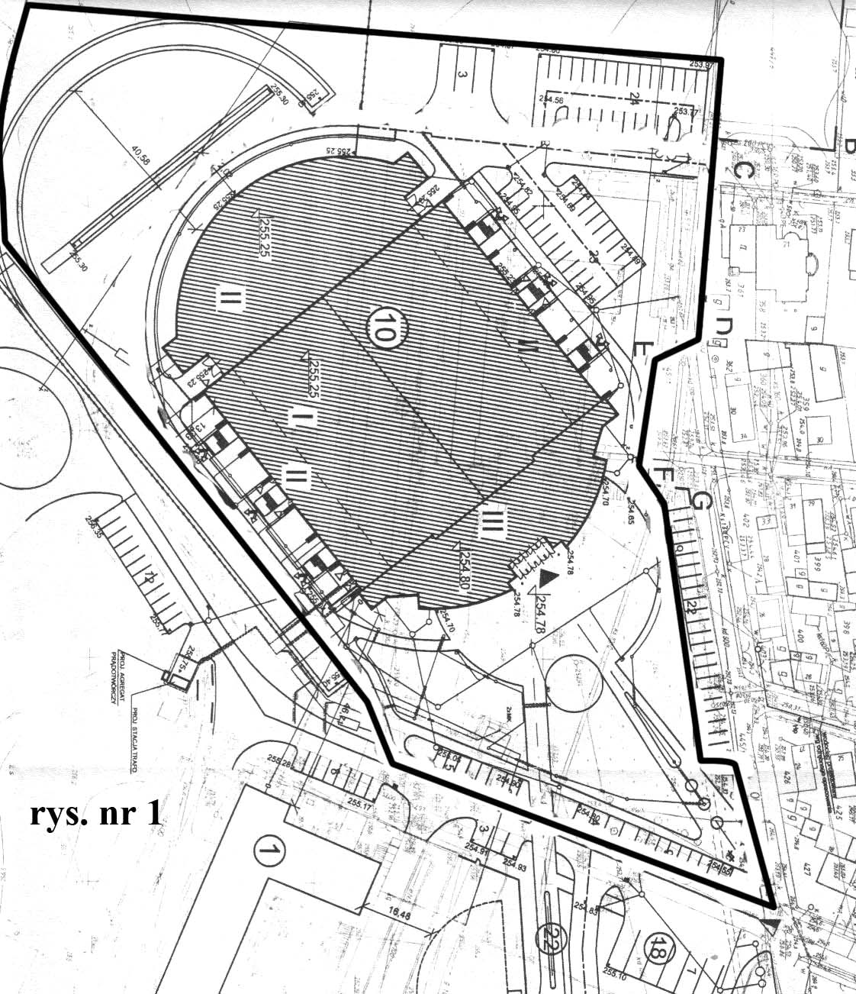

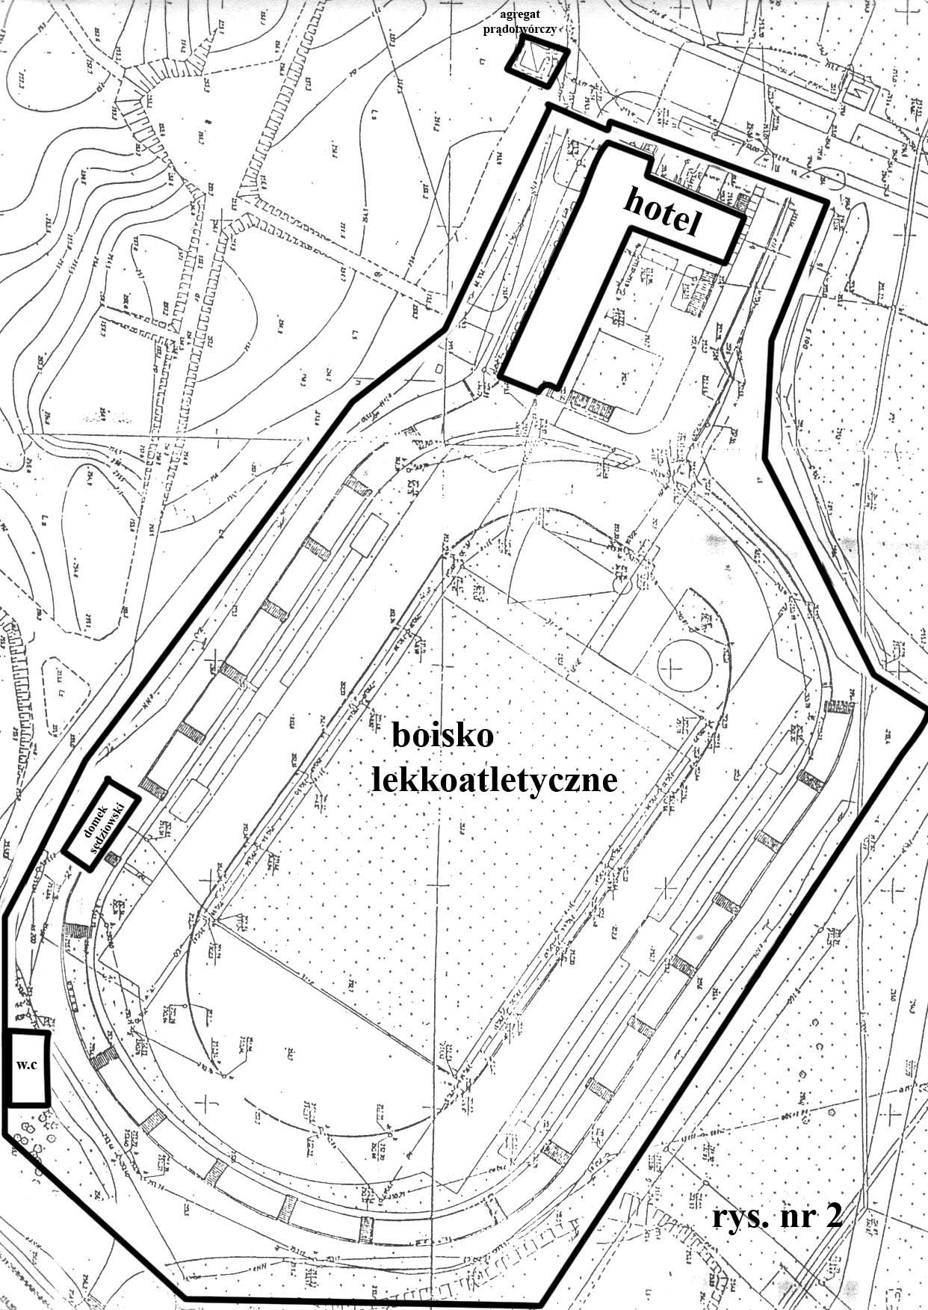

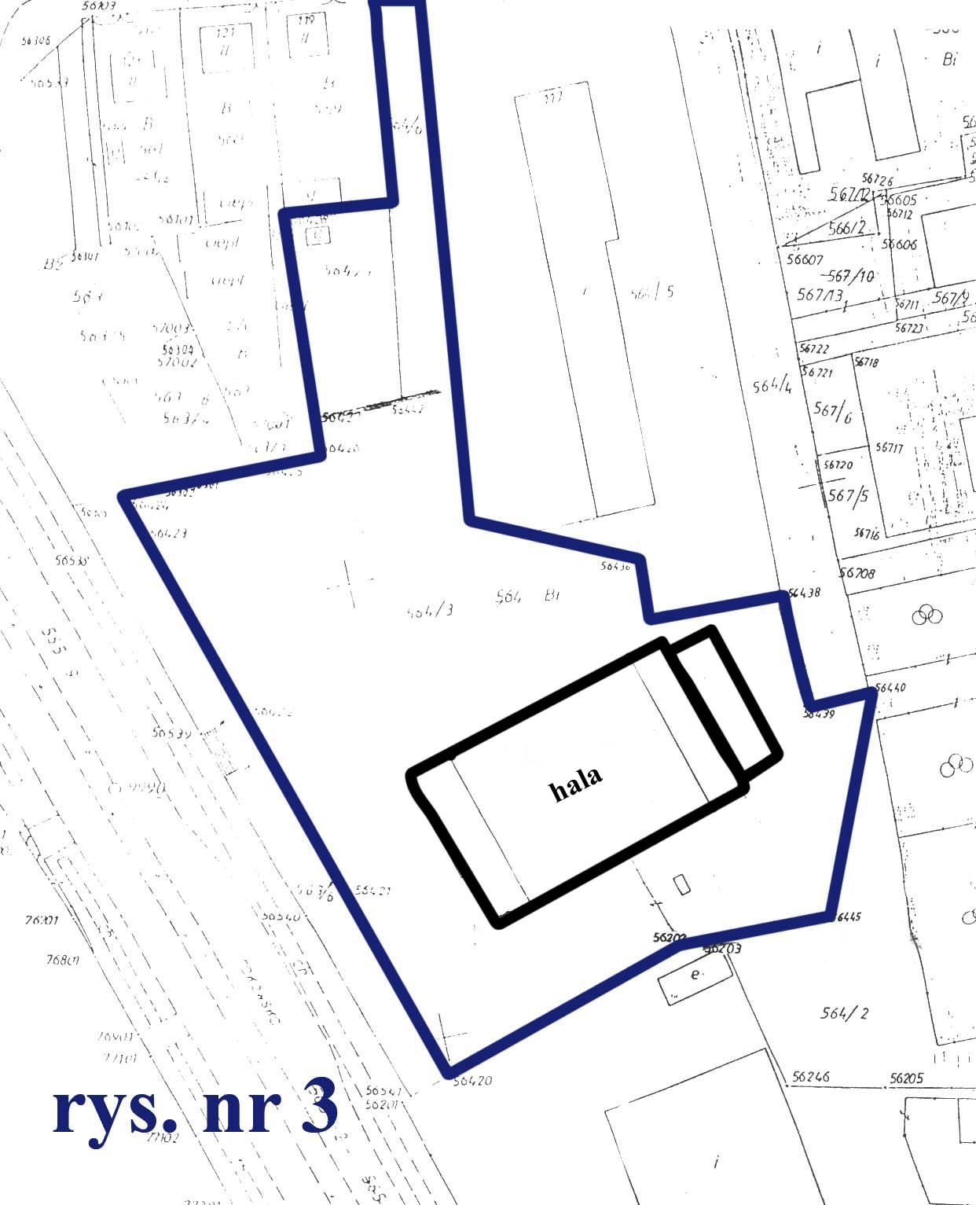

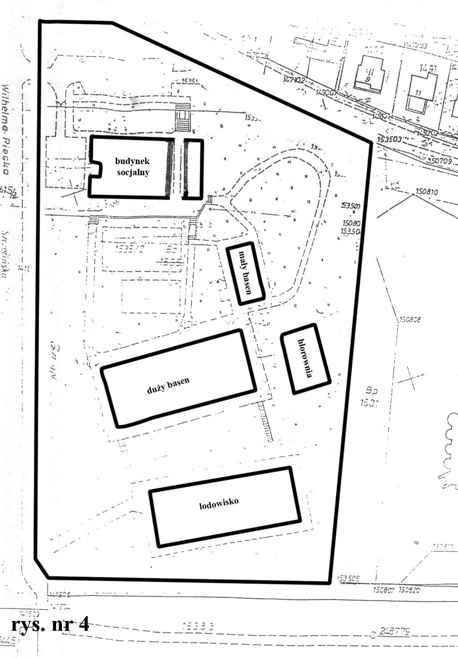

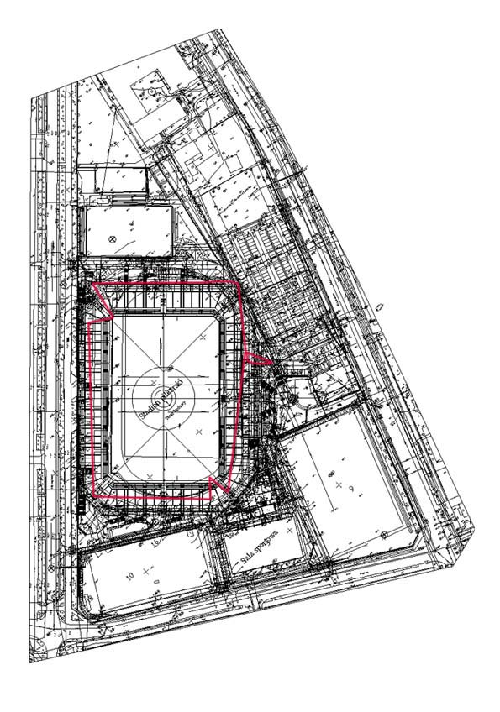

Rys. nr 5a
Ochrona dzienna

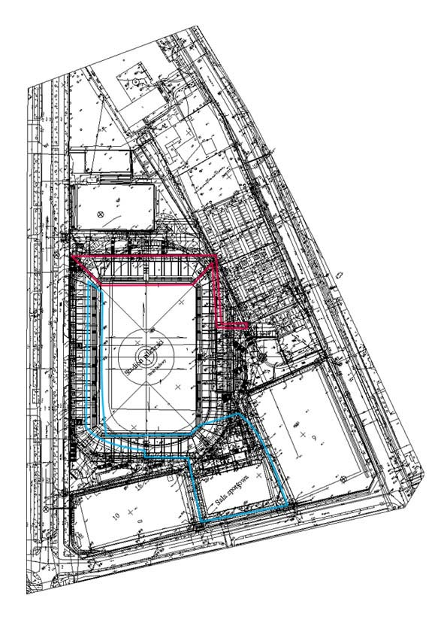

Rys. nr 5b
Ochrona nocna

Rysunek 6

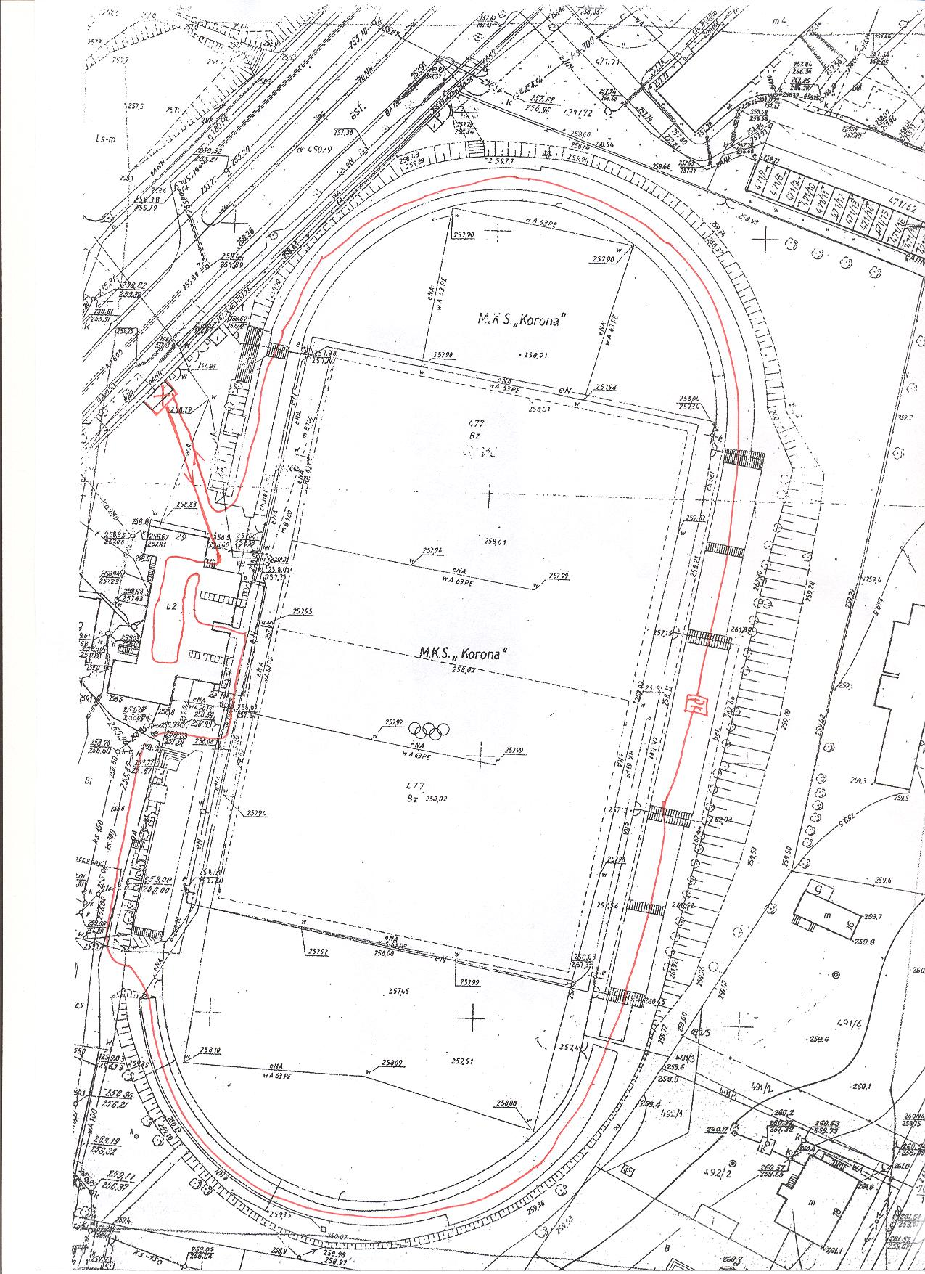

Rys. 6.

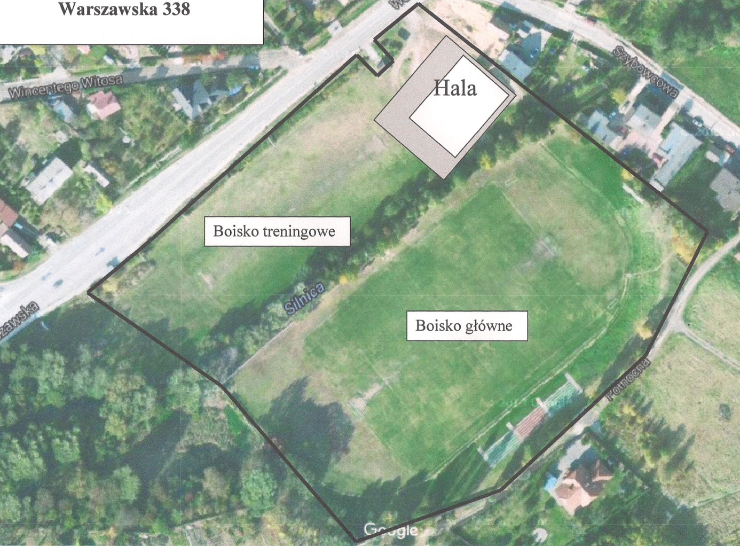

Rys. 7

Zał. nr 2 do umowy nr NE/………../15
Osoby uprawnione do kontaktów z Wykonawcą w zakresie wynikającym z niniejszej umowy są kierownicy obiektów:

1. Hala Sportowa ul. Krakowska 72 - Stanisław Perz tel.: 41 3660032
2. ZOS ul. Szczecińska 1 / Basen Letni-Lodowisko/ -Andrzej Nańczyk – tel.: 41 3440712
3. ZOS ul. Boczna 15
-Hala Legionów - Dariusz Misiorowski – tel.: 41 3676718
-Hotel „MARATON” ,stadion l.a.- Krzysztof Latos- tel.: 41 3629116, 36 76 718 w. 960
4. ZOS ul. Ściegiennego 8 , ul. Szczepaniaka 29 ul. Kusocińskiego 53
- Hotel „STADION”, Hala Sportowa – Jacek Domoradzki tel.: 41 3687715
- Stadion piłkarski – Jacek Domoradzki- tel.: 41 3676714, 15
- Stadion Piłkarski ul. Szczepaniaka 29 – Paweł Wolicki - tel.: 41 3612715
- Boisko Piłkarskie ul. Kusocińskiego 53 - Jacek Domoradzki- tel.: 41 3676714, 15
5. Kryta Pływalnia „DELFIN” ul. Krakowska 2 - Piotr Janus - tel.: 41 3669010
6. Kryta Pływalnia „ORKA” ul. Kujawska 18 - Marzena Gołda – tel.: 41 3676725
7. Kryta Pływalnia „MORS” ul. Toporowskiego 96 - Piotr Hajdukiewicz – tel.: 41 3676837
8. Kryta Pływalnia ”FOKA” ul. Oś. Barwinek 31 - Przemysław Chmiel –tel.: 41 3676838
9. Kryta Pływalnia „JURAJSKA” ul. Jurajska 7 - Zofia Kubicka – tel.: 41 3676727

Załącznik nr 7.II. do siwz

U m o w a Nr NE / ……./2015

zawarta w Kielcach w dniu ……………2015 r. pomiędzy:
Gminą Kielce – Miejskim Ośrodkiem Sportu i Rekreacji z siedzibą w Kielcach
25-018 ul. Żytnia 1, NIP: 959-19-55-792, REGON: 260762197
reprezentowanym przez: Wojciecha Dębskiego – Dyrektora,
zwanym dalej „Zamawiającym” a:
………………………………………………………………………………………………..
reprezentowaną przez: ……………………………………..……………………………….
zwaną dalej „Wykonawcą”

W wyniku rozstrzygnięcia postępowania w sprawie udzielenia zamówienia publicznego, prowadzonego w trybie przetargu ograniczonego, na podstawie przepisów ustawy z dnia 29 stycznia 2004r. Prawo zamówień publicznych / t. j. Dz. U. z 2010 r. Nr 113, poz. 759 ze zm. / - Strony zawierają umowę o następującej treści:

§ 1.

1. Wykonawca oświadcza, że na podstawie koncesji nr ………… z dnia …………... wydanej przez Ministra Spraw Wewnętrznych i Administracji., uprawniony jest do prowadzenia działalności gospodarczej polegającej na sprawowaniu konwojowania gotówki i innych wartości pieniężnych.
2. Wykonawca oświadcza, iż posiada aktualną, obowiązującą w okresie od 03.01.2016r. polisę od odpowiedzialności cywilnej (deliktowo-kontraktowej) z tytułu szkód zaistniałych w mieniu w związku z prowadzeniem działalności w zakresie usług ochrony objętych przedmiotem niniejszej umowy zawartej na kwotę…………………. i zobowiązuje się utrzymywać polisę ubezpieczeniową przez cały okres trwania Umowy tj. w przypadku zawarcia polisy na okres krótszy niż do 02.01.2017 r., Wykonawca zobowiązuje się do przedłożenia Zamawiającemu dowodu kontynuowania umowy ubezpieczenia na kolejny okres (kolejna polisa lub polisy ubezpieczeniowe) w terminie co najmniej 7 dni przed zakończeniem obowiązującej polisy. Kserokopia zawartej przez Wykonawcę polisy, o której mowa powyżej stanowi załącznik do niniejszej umowy.

2. Przedmiotem umowy jest świadczenie usług odbioru gotówki z utargów z obiektów Zamawiają cego położonych na terenie miasta Kielce, w których znajdują się punkty kasowe, oraz jej transportu do ING Banku Śląskiego przy ul. Silnicznej 26 w Kielcach, tj z:

- Hoteli MOSiR:

- Hotelu Stadion przy ul. Ściegiennego 8 – przez 12 miesięcy
- Hotelu przy Hali Sportowej w Kielcach ul. Krakowska 72 – przez 12 miesięcy
- Hotelu „MARATON" w Kielcach ul. Drogosza 1 – przez 12 miesięcy

2. Krytych pływalni MOSIR:

- Pływalni „DELFIN" w Kielcach ul. Krakowska – przez 11 miesięcy
- Pływalni „ORKA” w Kielcach ul. Kujawska 18 – przez 11 miesięcy
- Pływalni „MORS" w Kielcach ul. Toporowskiego 96 – przez 10 miesięcy
- Pływalni „JURAJSKA" w Kielcach ul. Jurajska 7- przez 10 miesięcy
- Pływalni „FOKA" w Kielcach ul. Barwinek 31- przez 11 miesięcy
- Basenu Letniego ul. Szczecińska 1 – przez 2 miesiące.

§ 2.

- Zamawiający powierza, a Wykonawca przyjmuje do wykonania usługi samochodowego konwojowania wartości pieniężnych obejmujące:
- przyjmowanie z punktów kasowych w podległych Zamawiającemu Obiektach, zamkniętych wpłat z gotówką w tzw. bezpiecznych kopertach, przystosowanych do wrzutni skarbca nocnego elektronicznego ING Banku Śląskiego w Kielcach przy ul. Silnicznej 26;
- przewóz samochodami depozytów pieniężnych, o których mowa w § 2 ust.1 niniejszej umowy;
c) zdeponowanie wpłat z gotówką przy użyciu wrzutni skarbca ING Banku Śląskiego, określonego w § 2 ust. 1 lit „a”, w imieniu i na rzecz Zamawiającego w dniu ich przejęcia z punktów kasowych.

§ 3.
Termin obowiązywania umowy : 3 stycznia 2016r do 31.12.2016

§4.
- Świadczenie powyższych usług dla Hoteli i Pływalni odbywać się będzie w dni powszednie trzy razy w tygodniu: w poniedziałki, środy i piątki oraz - po uwzględnieniu doraźnych potrzeb Zamawiającego , za porozumieniem między Stronami - także w inne dni tygodnia.
- Natomiast dla Basenu Letniego w lipcu i sierpniu – we wszystkie dni tygodnia, bez względu na dni świąteczne i ustawowo wolne od pracy.

§ 5.
- Przyjmowanie zamkniętych wpłat z gotówką będzie dokonywane przez osoby specjalnie do tego celu upoważnione pisemnie przez Wykonawcę.
- Niedopuszczalne jest wydawanie wpłat z gotówką innej osobie, nie upoważnionej bez każdorazowego sprawdzenia tożsamości osoby zgłaszającej się po odbiór depozytu.
- Pokwitowanie odbioru gotówki odbywać się będzie przez przyłożenie na odpisie / kopii /bankowego dowodu wpłaty - imiennej pieczątki i złożenie podpisu przez upoważnionego.

§ 6.
- Odbiór depozytu z gotówką z punktu kasowego będzie dokonywany w czasie / godzinach / terminach uzgodnionych przez Strony ( dla Wykonawcy Stroną jest : przedstawiciel Zamawiającego na obiekcie tj: kierownik pływalni, hotelu, lub inna osoba działająca w ramach kompetencji lub z upoważnienia)
- Gotówka przekazywana przez punkt kasowy powinna być posegregowana w/g wartości banknotów i monet z naniesionym wyszczególnieniem ilości oraz ich wartością.
- Posegregowana gotówka wraz z oryginałem bankowego dowodu wpłaty będzie pakowana do bezpiecznej koperty przez kasjera Zamawiającego, w sposób nie pozwalający na wyjęcie zawartości bez widocznego uszkodzenia opakowania.

§ 7.

Zamawiający ponosi odpowiedzialność w stosunku do Banku za zgodność zawartości depozytu z deklarowaną na dowodzie wpłaty kwotą gotówki, natomiast Wykonawca ponosi odpowiedzialność za należyte wykonanie obowiązków określonych w § 2 niniejszej umowy oraz całkowitą ( do wysokości 100% szkody ) odpowiedzialność materialną w przypadku jego utraty.

§8.

l. Wykonawca za wykonanie usług, o których mowa w niniejszej umowie , otrzyma wynagrodzenie zryczałtowane w kwocie łącznej, zgodnej z ofertą Wykonawcy, tj.: ………………..zł brutto, w tym:
- ………………….zł za każdy miesiąc usługi z obiektów: Hotele i Kryte Pływalnie.
- ………………….zł za każdy miesiąc usługi z Basenu Letniego.
2. Oferta Wykonawcy z dnia ……………….stanowi integralną część umowy.
3. Wykonawca będzie wystawiał po zakończeniu usługi, co miesiąc, dwie faktury, tj:
- jedną - dla krytych pływalni ( i Basenu Letniego za lipec i sierpień) )
- oraz drugą - dla hoteli Zamawiającego
4. Należności Wykonawcy za faktycznie wykonane usługi będą płacone na podstawie faktur wystawianych przez Wykonawcę po zakończeniu miesiąca obrachunkowego.
5. Zamawiający zobowiązuje się płacić należności Wykonawcy, na konto wskazane na fakturze VAT, w terminie 14 dni od dnia doręczenia prawidłowo wystawionej faktury i potwierdzenia wykonania usługi, z ustawowymi odsetkami w przypadku uchybienia terminu płatności.
6. W przypadku powierzenia przez Wykonawcę części usług Podwykonawcom, do faktury Wykonawca zobowiązany jest przedłożyć Zamawiającemu pisemne potwierdzenie Podwykonawcy o dokonaniu na jego rzecz zapłaty wynagrodzenia przez Wykonawcę wraz z zestawieniem kwot, które są podwykonawcy należne z tej faktury. Za datę zapłaty przyjmuje się datę uznania rachunku Podwykonawcy.
7. W przypadku niedostarczenia potwierdzenia , o którym mowa w ust. 4 Zamawiający zatrzyma z należności Wykonawcy kwotę w wysokości równej należności Podwykonawcy, do czasu otrzymania potwierdzenia.
8. Zamawiający nie wyraża zgody na cesję wierzytelności wynikającej z niniejszej umowy na inny podmiot, z zastrzeżeniem treści §10 ust. 3 umowy.
§ 9.
Kary umowne

1. W przypadku stwierdzenia, że umowa nie jest wykonywana w czasie i terminach wskazanych w § 1 lub jest wykonywana niezgodnie z § 2, Zamawiający nie zapłaci Wykonawcy za czas niewykonywania lub źle wykonywania usługi oraz Wykonawca zapłaci Zamawiającemu karę umowną w wysokości 10-cio krotnej stawki godzinowej brutto określonej w § 6 ust 2 za każdą rozpoczęta godzinę źle wykonywanej lub niewykonanej usługi.
2. W razie odstąpienia od umowy przez Wykonawcę z przyczyn niezawinionych przez Zamawiającego lub odstąpienia od umowy przez Zamawiającego z przyczyn leżących po stronie Wykonawcy, Zamawiającemu przysługuje kara umowna w wysokości 20 % wartości umowy pozostałej do wykonania.
3. Przysługujące Zamawiającemu kary umowne potracone zostaną z wynagrodzenia należnego Wykonawcy
§ 10.
Odpowiedzialność za wykonanie umowy

1. Odpowiedzialność Wykonawcy z tytułu poniesionej szkody w mieniu, stanowiącym własność Zamawiającego wynikłej z czynu niedozwolonego jak również niewykonania lub nienależytego wykonania obowiązków, określonych w § 1 i § 2 niniejszej umowy obejmuje naprawienie szkody do wysokości wartości rzeczywistej mienia utraconego lub uszkodzonego .
2. Opis szkody dokumentuje Zamawiający przy udziale przedstawiciela Wykonawcy, chyba że nie stawi się on w wyznaczonym terminie na dokonanie opisu szkody.
3. W przypadku nienależytego wykonywania umowy przez Wykonawcę, polegającego w szczególności na stwierdzeniu niewykonania chociażby jednego z obowiązków wskazanych w § 1 i § 2 umowy, Zamawiający może odstąpić od umowy bez wypowiedzenia naliczając kary umowne zgodnie z § 8.

§11.
Podwykonawcy
1. Zamawiający dopuszcza zlecenie podwykonawcom zakresu zamówienia wymienionego w ofercie Wykonawcy.
2. W przypadku zlecenia części zamówienia podwykonawcom, Wykonawca w terminie najpóźniej do 7 dni od daty podpisania umowy z Zamawiającym. zobowiązany jest do przedłożenia Zamawiającemu zawartej z podwykonawcą umowy o podwykonawstwo (oryginał) zawierającej szczegóły powierzonych podwykonawcy usług.
3. Wykonawca zobowiązany jest do zawarcia z podwykonawcą - umowy o przelew wierzytelności i przelania na rzecz podwykonawcy wierzytelności przypadającej jemu od Zamawiającego z tytułu realizacji powierzonego podwykonawcy przedmiotu niniejszej umowy.
4. Dokumenty wymienione w pkt. 2 i 3 Wykonawca zobowiązany jest doręczyć Zamawiającemu w terminie 3 dni od dnia ich zawarcia z podwykonawcą.
5. Zamawiający nie wyraża zgody na zawarcie umowy z podwykonawcą, której treść będzie sprzeczna z treścią niniejszej umowy.
6. Zatrudnienie podwykonawcy do wykonania części zamówienia nie zmienia zobowiązań Wykonawcy wobec Zamawiającego do wykonania tej części. Wykonawca jest odpowiedzialny za działania, uchybienia lub zaniedbania podwykonawców i ich pracowników w takim samym stopniu, jakby to były działania, uchybienia lub zaniedbania jego własnych pracowników.
7.Zamawiający dopuszcza możliwość zmiany podwykonawcy w trakcie realizacji zamówienia na zasadach określonych w pkt. 2-5.

§ 12.
Zmiany umowy

- Wszelkie zmiany niniejszej umowy wymagają dla swej ważności formy pisemnej pod rygorem nieważności i będą dopuszczalne w granicach unormowania art. 144 ustawy Prawo zamówień publicznych.
- Zmiana postanowień niniejszej umowy w zakresie odnoszącym się do:
- ceny - jest dopuszczalna w przypadku zmiany obowiązującej wysokości podatku od towarów i usług w przypadku, gdy zmiana ta spowoduje zwiększenie lub zmniejszenie kosztów wykonania umowy po stronie Wykonawcy. Zamawiający dopuszcza możliwość zwiększenia lub zmniejszenia wynagrodzenia należnego Wykonawcy o kwotę stanowiącą różnicę między nowo obowiązującą, a dotychczasową wysokością podatku od towarów i usług, jednakże wyłącznie za okres po wejściu w życie zmiany jego wysokości, przy czym zmianie ulegnie wyłącznie cena brutto
- sposobu i terminu realizacji – w przypadku zaistnienia siły wyższej uniemożliwiające wykonanie przedmiotu umowy zgodnie z jej postanowieniami lub obowiązującymi przepisami prawa;
3.Zmiany, o których mowa w ust. 2 muszą być poprzedzone zawarciem aneksu do umowy pod rygorem nieważności.
§ 13
Odstąpienie od umowy

- Zamawiający uprawniony jest do odstąpienia od umowy w przypadku:
1) zaistnienia istotnej zmiany okoliczności powodującej, że wykonanie umowy nie leży w interesie publicznym, czego nie można było przewidzieć w chwili zawarcia umowy. W takim wypadku Wykonawca może żądać jedynie wynagrodzenia należnego mu z tytułu wykonania zrealizowanej części umowy;
2) wykreślenia Wykonawcy z rejestrów umożliwiających wykonanie umowy zgodnie z przepisami prawa;
3) trzykrotnego powierzenia (w okresie jednego kwartału kalendarzowego) wykonania usługi innemu podmiotowi, niż wynikającemu z przedłożonej umowy zawartej z ew. podwykonawcą;
4) nie wykonywania któregokolwiek z obowiązków określonych w § 1 i § 2 umowy;
5) ogłoszenia upadłości Wykonawcy lub wszczęcia jego likwidacji lub postępowania układowego;
6) zawieszenia działalności gospodarczej;
7) dokonania zajęcia lub obciążenia majątku Wykonawcy uniemożliwiające wykonywanie przedmiotu umowy zgodnie z jej postanowieniami.
2. Odstąpienie od umowy powinno, pod rygorem nieważności, zostać dokonane na piśmie i zawierać uzasadnienie.
3. Odstąpienie od umowy wywołuje ten skutek, że Wykonawca może żądać jedynie wynagrodzenia należnego mu z tytułu prawidłowego wykonania umowy do dnia jej wygaśnięcia na skutek odstąpienia.
§ 14
Postanowienia końcowe umowy

1. W sprawach nieuregulowanych w niniejszej umowie będą miały zastosowanie przepisy Kodeksu Cywilnego.
2. Wszelkie zmiany i uzupełnienia wymagają formy pisemnej pod rygorem nieważności.
3. Spory między stronami umowy rozstrzygać będzie właściwy Sąd w Kielcach.

§ 15
Umowa została sporządzona w dwóch jednobrzmiących egzemplarzach – po jednym dla każdej ze Stron.

ZAMAWIAJĄCY: WYKONAWCA:

……………………………………… ………………………………………

Zał. nr 2 do umowy nr NE/………../15
Osoby uprawnione do kontaktów z Wykonawcą w zakresie wynikającym z niniejszej umowy są kierownicy obiektów:

1. Hala Sportowa/ hotel ul. Krakowska 72 - Stanisław Perz tel.: 41 3660032
2. Hotel „MARATON” ul. Drogosza 15 - Krzysztof Latos- tel.: 41 3629116, 36 76 718 w. 960.
3. Hotel „STADION” ul. Ściegiennego 8 – Jacek Domoradzki tel.: 41 3687715
4. ZOS ul. Szczecińska 1 / Basen Letni-Lodowisko/ -Andrzej Nańczyk – tel.: 41 3440712
5. Kryta Pływalnia „DELFIN” ul. Krakowska 2 - Piotr Janus - tel.: 41 3669010
6. Kryta Pływalnia „ORKA” ul. Kujawska 18 - Marzena Gołda – tel.: 41 3676725
7. Kryta Pływalnia „MORS” ul. Toporowskiego 96 - Piotr Hajdukiewicz – tel.: 41 3676837
8. Kryta Pływalnia ”FOKA” ul. Oś. Barwinek 31 - Przemysław Chmiel –tel.: 41 3676838
9. Kryta Pływalnia „JURAJSKA” ul. Jurajska 7 - Zofia Kubicka – tel.: 41 3676727

Załącznik nr 8 do siwz

..................................................................
pieczęć, nazwa i dokładny adres
wykonawcy/ wykonawców

OŚWIADCZENIE

Przystępując do postępowania o udzielenie zamówienia publicznego w trybie przetargu nieograniczonego na: Ochrona fizyczna obiektów Miejskiego Ośrodka Sportu i Rekreacji w 2016 roku – cz. I.

Ja / My (imię i nazwisko) .........................................................................................................

jako upoważniony/nieni przedstawiciel/e firmy:
....................................................................................................................................................

....................................................................................................................................................

działając w imieniu reprezentowanej przeze mnie/nas firmy/ firm*:.........................................

....................................................................................................................................................

* w przypadku składania Wniosku indywidualnie (przez jednego wykonawcę) należy podać ponownie nazwę firmy wymienionej w poprzednim wierszu, natomiast w przypadku składania Wniosku wspólnie - należy podać wszystkich wykonawców wspólnie ubiegających się o udzielenie zamówienia.

oświadczam/y, że:

osoby, które będą uczestniczyć w wykonywaniu zamówienia posiadają wymagane ustawą o ochronie osób i mienia uprawnienia, tj:
zaświadczenie o wpisie na listę kwalifikowanego pracownika ochrony fizycznej

............................................................ ..................................................................
Miejscowość, data podpis/y osoby/osób upoważnionej/nych do reprezentowania wykonawcy/ów

Załącznik nr 9 do siwz
..................................................................
pieczęć, nazwa i dokładny adres
wykonawcy/ wykonawców

WYKAZ

urządzeń technicznych dostępnych Wykonawcy w celu wykonania zamówienia:
Cz. I. Ochrona fizyczna obiektów Miejskiego Ośrodka Sportu i Rekreacji w 2016 roku

L.p. | Nazwa , rodzaj urządzenia | Ilość w szt. | Podstawa dysponowania *)
1 | 2 | 3 | 4
1 | ………………………………….  ( samochody …..…) |  | - Własne*)  - Podmiotu udostępniającego zasoby *)
2 | ……………………………………….  ( urządzenia monitorujące……. ) |  | - Własne*)  - Podmiotu udostępniającego zasoby *)

*) niewłaściwe – skreślić

W przypadku dysponowania zasobami udostępnionymi - Wykonawca winien dołączyć oświadczenie Podmiotu Udostepniającego o treści jak w zał. nr 6 do siwz.

............................................................ ..................................................................
Miejscowość, data podpis/y osoby/osób upoważnionej/nych do reprezentowania wykonawcy/ów

Załącznik nr 10.I. do SIWZ

I. Lista podmiotów należących do tej samej grupy kapitałowej*)
albo**)
II. Informacja o braku przynależności do grupy kapitałowej*)

Przystępując do postępowania o udzielenie zamówienia publicznego w trybie przetargu nieograniczonego na: Ochrona fizyczna obiektów Miejskiego Ośrodka Sportu i Rekreacji w 2016 roku – cz. I.

Ja / My niżej podpisani .............................................................................................................
(imię i nazwisko)
działając w imieniu Wykonawcy***:......................................................................................
.....................................................................................................................................................
(nazwa /firma i adres Wykonawcy)
zgodnie z art. 26 ust. 2d ustawy z dnia 29 stycznia 2004 r. – Prawo zamówień publicznych (Dz. U. z 2010 r. Nr 113, poz. 759 ze zm.ost.zm: Dz. U. z 2012r poz. 1271)):
I. Składam/y listę podmiotów należących do tej samej grupy kapitałowej*

L.p. | Nazwa podmiotu | Adres podmiotu

...................................................................... …………………………………………
Miejscowość, data podpis/y osoby/osób upoważnionej/ych
do reprezentowania Wykonawcy

II. Informuję/my, że ww. Wykonawca nie należy do grupy kapitałowej*
............................................................ ........................................................
Miejscowość, data podpis/y osoby/osób upoważnionej/ych
do reprezentowania Wykonawcy

* grupa kapitałowa w rozumieniu przepisów ustawy z dnia 16 lutego 2007 r. o ochronie konkurencji
i konsumentów (Dz. U. Nr 50, poz. 331, z późn. zm.)
** - należy wypełnić jedną, właściwą część dokumentu
*** - w przypadku składania oferty wspólnej – niniejszy dokument składa każdy z Wykonawców wspólnie ubiegających się o udzielenie zamówienia

Załącznik nr 10.II. do SIWZ

I. Lista podmiotów należących do tej samej grupy kapitałowej*)
albo**)
II. Informacja o braku przynależności do grupy kapitałowej*)

Przystępując do postępowania o udzielenie zamówienia publicznego w trybie przetargu nieograniczonego na: Ochrona fizyczna obiektów Miejskiego Ośrodka Sportu i Rekreacji w 2016 roku – cz. II.

Ja / My niżej podpisani .............................................................................................................
(imię i nazwisko)
działając w imieniu Wykonawcy***:......................................................................................
.....................................................................................................................................................
(nazwa /firma i adres Wykonawcy)
zgodnie z art. 26 ust. 2d ustawy z dnia 29 stycznia 2004 r. – Prawo zamówień publicznych (Dz. U. z 2010 r. Nr 113, poz. 759 ze zm.ost.zm: Dz. U. z 2012r poz. 1271)):
I. Składam/y listę podmiotów należących do tej samej grupy kapitałowej*

L.p. | Nazwa podmiotu | Adres podmiotu

...................................................................... …………………………………………
Miejscowość, data podpis/y osoby/osób upoważnionej/ych
do reprezentowania Wykonawcy

II. Informuję/my, że ww. Wykonawca nie należy do grupy kapitałowej*
............................................................ ........................................................
Miejscowość, data podpis/y osoby/osób upoważnionej/ych
do reprezentowania Wykonawcy

* grupa kapitałowa w rozumieniu przepisów ustawy z dnia 16 lutego 2007 r. o ochronie konkurencji
i konsumentów (Dz. U. Nr 50, poz. 331, z późn. zm.)
** - należy wypełnić jedną, właściwą część dokumentu
*** - w przypadku składania oferty wspólnej – niniejszy dokument składa każdy z Wykonawców wspólnie ubiegających się o udzielenie zamówienia

